Стадия завершения документа: Финальный проект
Номер проекта: 53271-001
Дата: Июль 2024

Узбекистан: Проект электрификации железной дороги Центральноазиатского регионального экономического сотрудничества (Бухара-Мискен-Ургенч-Хива)

Подпроект 1: Строительство семи (7) тяговых подстанций
Бухара 1, Навбахор, Парвоз, Кийикли, Джайхун, Турон, Ургенч

Подготовлено АО «Узбекистон темир йуллари» (УТЙ), Республика Узбекистан для Азиатского банка развития.
Настоящий отчет о социальной комплексной проверке является документом заемщика. Мнения, выраженные в настоящем документе, не обязательно отражают точку зрения Совета директоров, руководства или персонала АБР. Эти документы являются общедоступными в соответствии с политикой доступа к информации АБР и по согласованию между АБР и АО «Узбекистон темир йуллари».

При подготовке любой страновой программы или стратегии, финансировании любого проекта или обозначении или ссылке на определенную территорию или географическую область в настоящем документе Азиатский банк развития не намерен выносить какое-либо суждение относительно правового или иного статуса любой территории или области.

СОДЕРЖАНИЕ
ОПРЕДЕЛЕНИЕ ТЕРМИНОВ 4
I. КРАТКОЕ ОПИСАНИЕ 5
II. ВВЕДЕНИЕ 8
III. ЦЕЛЬ И МЕТОДОЛОГИЯ 10
IV. ОСНОВНЫЕ ВЫВОДЫ 12
V. ОБЩЕСТВЕННЫЕ КОНСУЛЬТАЦИИ И УЧАСТИЕ 18
VI. МЕХАНИЗМ РАССМОТРЕНИЯ ЖАЛОБ 19
VII. ПОЛИТИКА И ПРАВОВАЯ ОСНОВА 24
VIII. ВЫВОДЫ, РЕКОМЕНДАЦИИ И МОНИТОРИНГ 26
Приложение 1. Контрольный список для определения категории воздействия на вынужденное переселение 28
Приложение 2. Копии постановлений об отводе земли 30
Приложение 3. Фотографии публичных консультаций 45
Приложение 4. Список участников консультаций 47
Приложение 5. Предыдущее решение по вопросу отвода земли в районе Каган и протоколы встреч с ранее затронутыми лицами в районе Каган 50
Приложение 6. Постановление хокима Пешкунского района Бухарской области о выделении УТЙ земельного участка для строительства ТПС «Парвоз» и «Кийикли» 56
Приложение 7. Постановление Хокима Пешкунского района о выделении всех пастбищных земель Комитету шелководства и животноводства Республики Узбекистан 60

ВАЛЮТНЫЕ ЭКВИВАЛЕНТЫ
(по состоянию на 5 Июля 2024)
1 USD = 12 610 UZS

AББРЕВИАТУРА

AБР | Aзиатский Банк Развития
АБИИ | Азиатский банк инфраструктурных инвестиций
ЛВП | Лицо, попадающее под воздействие проекта
ДВ | Домохозяйство, испытывающее воздействие
БМУХ | Бухара-Мискен-Ургенч-Хива
ГК | Гражданский кодекс
ДОИ | Детальное оценочное исследование
РКРЗП | Районная комиссия по распределению земель и переселению
ИA | Исполнительное агенство
ИТН | Инженерно-технический надзор
ВЭС | Внешнее электроснабжение
МРЖ | Механизм по рассмотрению жалоб
Гa | Гектар
Км | Километр
кВ | Киловольт
ОЗП | Отвод земель и переселение
ПОЗП | План отвода земель и переселения
ЗК | Земельный кодекс
ОК | Общественные консультации
ГРП | Группа по реализации проектов
ПО | Право отвода
СЭИ | Социально-экономическое исследование
SDDR | Отчет о социальной комплексной проверке
ПС | Подстанция (источник внешнего питания)
ПОСМ | Полугодовой отчет о социальном мониторинге
ПОЗМ | Положение о политике по защитным мерам
ЛЭП | Линия электропередачи
TПС | Тяговая подстанция
ТПТ | Техническая помощь при транзакциях
УТЙ | АО Узбекистон темир йуллари
UZS | Узбекский сум

ОПРЕДЕЛЕНИЕ ТЕРМИНОВ

Лицо(а),  испытывающее  воздействие (ЛВП) | Лица, испытывающие воздействие проектом (ЛВП), являются членами ФХВП, которые полностью или частично, постоянно или временно подверглись физическому перемещению (переселению, потере жилой земли или потере жилья) и лишению устойчивого экономического статуса (утрате земли, имущества, доступа к имуществу, источникам дохода или средств к существованию) в результате (i) принудительного отвода земли или (ii) принудительного ограничения землепользования или доступа к юридически обозначенным паркам и охраняемым территориям. Хотя это определение затронутых лиц отличается от используемого в ПОЗМ 2009 года, это определение описывает, как оно понимается и официально используется в Узбекистане, и оно не отличается от концепции «перемещенных лиц», как она определена в ПОЗМ 2009 года.
Затронутое домохозяйство | Домохозяйство, состоящее из одного или нескольких человек, которые живут в одном жилом помещении и делят еду или кров, и могут составлять одну семью. В проекте домохозяйство считается единицей компенсации, все члены семьи считаются ЛВП.
Кадастровые документы | Комплекс материалов кадастровой съемки, технической инвентаризации и паспортизации, качества и оценки объекта, необходимых для формирования, учета и последующей государственной регистрации прав на недвижимое имущество
Компенсация | Оплата актива, который подлежит утилизации или был поврежден в результате реализации проекта, по стоимости замещения.
Хокимият | Местный орган власти, который взаимодействует между местными сообществами и правительством на региональном и национальном уровнях. Он имеет высшую административную и юридическую власть над местным населением, проживающим в пределах его юрисдикции.
Отвод земли | Процесс, в ходе которого государственный орган обязывает человека отдать всю или часть земли, которой он владеет в собственность и владение этого органа для общественных целей в обмен на справедливую компенсацию.
Права на землепользование | Согласно Земельному кодексу (статья 17), физические лица (могут иметь земельный участок на праве пожизненного наследуемого владения и пользования земельным участком, передаваемом по наследству. Это право предоставлено индивидуальному жилищному строительству и коллективному садоводству и виноградарству (огородничеству), крестьянским (фермерским) хозяйствам. Юридические лица (предприятия, магазины, торговые и фермерские хозяйства) могут владеть земельными участками на праве постоянного владения, постоянного пользования, временного пользования, аренды и собственности. В указанном выше случае, когда лицо захочет продать имущество (землю и здание), оно продаст здание и сооружение, а впоследствии земельный участок будет продан как пристройка (право продается).
Mахалля | Является местной общественной организацией, признанной официальным правительством Узбекистана, которая служит интерфейсом между государством и обществом и отвечает за содействие ряду социальных служб поддержки и обеспечение внутренней социальной и культурной сплоченности ее членов. Руководители махалли избираются своими местными сообществами.
Общественные консультации | Процесс, который (i) начинается на ранней стадии подготовки проекта и осуществляется на постоянной основе в течение всего проектного цикла; (ii) обеспечивает своевременное раскрытие соответствующей и адекватной информации, которая понятна и легко доступна затронутым лицам; (iii) осуществляется в атмосфере, свободной от запугивания или принуждения; (iv) является гендерно-инклюзивным и отзывчивым, а также адаптирован к потребностям обездоленных и уязвимых групп; и (v) позволяет включить все соответствующие мнения затронутых лиц и других заинтересованных сторон в процесс принятия решений, таких как разработка проекта, меры по смягчению последствий, распределение выгод и возможностей развития, а также вопросы реализации.
Переселение | Означает все социальные и экономические воздействия, которые являются постоянными или временными и которые (i) вызваны отводом земли и других основных средств, (ii) изменением в использовании земли или (iii) ограничениями, налагаемыми на землю в результате проекта.
Социально-экономическое исследование (СЭИ) | Полное и точное обследование населения, затронутого проектом. Обследование фокусируется на деятельности по получению дохода и других социально-экономических показателях;
Заинтересованные  стороны | Широкий термин, который охватывает все стороны, затронутые или заинтересованные в проекте или конкретной проблеме — другими словами, все стороны, которые имеют долю в конкретной проблеме или инициативе. Первичные заинтересованные стороны — это те, кто наиболее непосредственно затронут — в ситуациях переселения, население, которое теряет имущество или доход из-за проекта и принимающие сообщества. Другие люди, которые имеют интерес в проекте — такие как сам орган управления проектом, бенефициары проекта (например, городские потребители для проекта гидроэнергетики) и заинтересованные неправительственные организации, называются вторичными заинтересованными сторонами;

КРАТКОЕ ОПИСАНИЕ

- Азиатский банк развития (АБР) и Азиатский банк инфраструктурных инвестиций (АБИИ) были приглашены Правительством Узбекистана (Правительство Узбекистана) и O'zbekiston Temir Yo'llari (УТЙ) для содействия софинансированию Проекта электрификации железной дороги в рамках Коридора 2 Центральноазиатского регионального экономического сотрудничества (ЦАРЭС) (Бухара-Мискен-Ургенч-Хива)
- Основная цель проекта - электрифицировать 465 км существующей железнодорожной линии, соединяющей основные городские центры Бухара, Мискен, Ургенч и Хива (БМУХ) на западе Узбекистана.
- Территория проекта находится в западной части Узбекистана и охватывает две области: Бухарскую (железнодорожная станция Бухара) и Хорезмскую область (железнодорожные станции Ургенч и Хива). Общая протяженность электрифицированной железнодорожной линии между Бухарой ​​и Хивой составляет около 465 км и проходит в основном по территории Бухарской и Хорезмской областей (рис. 1.1-1.2), а также небольшой участок в Республике Каракалпакстан.
- Проект позволит эксплуатировать высокоскоростные поезда со скоростью до 250 км/ч, что значительно сократит время в пути. Основные туристические направления Ташкент, Самарканд, Бухара и Хива будут связаны высокоскоростными поездами, что значительно повысит привлекательность Узбекистана как туристического направления. Проект полностью соответствует стратегии правительства по диверсификации экономики и развитию туристического сектора в Хорезмской области.
- В этой связи в соответствии с проектными документами и письмом АО «Узбекистон темир йуллари» № N/5192-19 от 10 сентября 2019 года на территории Бухарской и Хорезмской областей Республики Узбекистан выбрана и выделена железнодорожная линия.
- Компоненты проекта включают строительство восьми (8) тяговых подстанций (ТПС), зданий электрощитовой и внешних линий электропередачи от существующих подстанций (ПС) до новой ПС.
- Потенциальные социальные воздействия проекта были проанализированы и разделены на компоненты с подтвержденными воздействиями отвода земли и переселения (ОЗП) и без них. Поскольку члены домохозяйств землевладельцев считаются затронутыми лицами (ЛВП), проект был отнесен к категории A для вынужденного переселения в контексте Заявления АБР о политике безопасности 2009 года.
- Потенциально затронутые земельные участки и посевы были определены с помощью полевых наблюдений, топографических съемок, инвентаризации затронутых активов, Google Maps и опросов затронутых людей. В целом, предлагаемый проект не окажет никакого влияния на людей, живущих вблизи железной дороги, с точки зрения мобильности и других вопросов.
- Последствия отвода земли и переселения в рамках проекта рассматриваются в различных социальных/переселенческих документах в связи с их проектным статусом и последствиями.
- Проекты ПОЗП и SDDR для всего проекта были подготовлены на основе исследования осуществимости и предварительного исследования в 2021 году и были опубликованы на веб-сайтах АБР и ИA. На этапе технико-экономического обоснования земли для постоянного отвода были приблизительно определены, а проекты участков не были завершены.
- В настоящее время воздействие отвода земель и переселения в связи со строительством восьми (8) тяговых подстанций (ТПС) охватывается двумя документами, такими как SDDR для пяти (7) ТПС без каких-либо воздействий ОЗП и ПОЗП для оставшейся одной (1) тяговой подстанции (ТПС Хазарасп).
- Воздействия, вызванные строительством внешнего электроснабжения, охватываются двумя документами ПОЗП (ПОЗП 1 (Бухарская область) и ПОЗП 2 (Хорезмская область)).
- В настоящем отчете о социальной проверке (SDDR) рассматриваются компоненты проекта, которые, как было подтверждено, не оказывают влияния на ОЗП.
- Кроме того, SDDR описывает роли и обязанности Группы реализации проекта (ГРП), Узбекистон Темир Йуллари (УТЙ) как Исполнительного агентства (ИА), соответствующих государственных агентств и местных органов власти. Он также дает описание механизма рассмотрения жалоб (МРЖ), созданного в рамках проекта.
Taблица 1. Отвод земли и переселение при строительстве восьми (8) ТПС
# | Название  ТПС | Месторасположение проекта, район\туман | Месторасположение проекта, провинция | Воздействие ОЗП | Документы
 | Хазарасп | Хазарасп | Хорезм | Да | ПОЗП
 | Парвоз | Пешку | Бухара | Нет | SDDR
 | Кийикли | Пешку | Бухара | Нет | SDDR
 | Навбахор | Ромитан | Бухара | Нет | SDDR
 | Джайхун | Турткуль | Каракалпакстан | Нет | SDDR
 | Турон | Тупроккала | Хорезм | Нет | SDDR
 | Бухара | Каган | Бухара | Нет | SDDR
 | Ургенч | Хонка | Хорезм | Нет | SDDR

ВВЕДЕНИЕ
  - Обзор и предыстория проекта
- В целях реализации указов Президента Республики Узбекистан УП-72 от 30 декабря 2021 года «Об утверждении Инвестиционной программы Республики Узбекистан на 2022-2026 годы и внедрении новых подходов и механизмов управления инвестиционными проектами», «О мерах по реализации Инвестиционной программы Республики Узбекистан на 2021-2023 годы» №УП-4937 от 28 декабря 2020 года, «О мерах по реализации проекта строительства железнодорожной линии Навои-Конимех-Мискен» №УП-2376 от 27 июля 2015 года, «О мерах по реализации проекта строительства железнодорожной линии Бухара-Мискен» №УП-2827 от 13 марта 2017 года начаты проектные работы по проекту «Электрификация участка Бухара-Ургенч-Хива» в целях своевременного завершения строительно-монтажных работ по данному инвестиционному проекту.
  - Воздействия проекта и результаты
- Проект направлен на электрификацию существующей железнодорожной линии между Бухарой, Мискеном, Ургенчем и Хивой. Проект тесно связан со стратегией правительства по диверсификации экономики и развитию туристического сектора. Электрификация позволит обслуживать линию высокоскоростными поездами, которые уже используются на других участках сети. Это сократит время в пути между Бухарой ​​и Хивой с нынешних 8 часов (по дороге) до 3 часов. Основные туристические направления Ташкент, Самарканд, Бухара и Хива будут связаны высокоскоростными поездами, и это значительно повысит привлекательность туризма в Узбекистане.
- Результатом проекта станет улучшение железнодорожного транспорта для грузовых и пассажирских перевозок, связывающего столицу с основными западными районами.
- Проект будет иметь два результата:
Результат 1: Развитие железнодорожной инфраструктуры на линии Бухара-Мискин-Ургенч-Хива. Это включает в себя (i) строительство 8 тяговых подстанций, (ii) строительство 8 постов секционирования, (iii) поставку и установку систем контактной сети, (iv) поставку и установку систем сигнализации, телекоммуникаций и диспетчерского управления и сбора данных (SCADA), (v) строительство внешнего электроснабжения, (vi) закупку оборудования и техники для технического обслуживания и (vii) закупку специальных проводов для системы контактной сети. Кроме того, будут проведены незначительные модернизации инфраструктуры электрификации на прилегающих линиях от Бухары до Ташкента и от Самарканда до границы с Афганистаном. Хотя эти модернизации незначительны с точки зрения масштаба и стоимости, они позволят электрифицированной сети УТЙ продолжать надежно работать и сделают сеть пригодной для ожидаемого роста объемов перевозок в будущем.
Результат 2: Создание и продвижение туристического экономического коридора путем (i) маркетинга железной дороги в сочетании с более широкими усилиями Узбекистана по привлечению туристов, (ii) поддержки сообществ вдоль железнодорожного коридора для развития транзитно-ориентированного развития вокруг железнодорожных станций, (iii) поддержки сообществ вдоль железнодорожного коридора посредством запланированного развития устойчивого туризма с особым акцентом на содействие устойчивости новых туристических объектов и экотуризма, (iv) внедрения системы электронных билетов, которая упрощает бронирование билетов для туристов и местных путешественников, и (v) расширения участия женщин в экономической деятельности, связанной с сектором туризма.
Место реализации проекта
- Основная территория проекта находится в западной части Узбекистана и включает Бухарскую область (железнодорожная станция Бухара), Республику Каракалпакстан и Хорезмскую область (железнодорожные станции Ургенч и Хива). Общая протяженность электрифицированной железнодорожной линии между Бухарой ​​и Хивой составит около 465 км (рисунок 1-2).
Рис 1. Карта территории проекта с указанием существующих железнодорожных путей
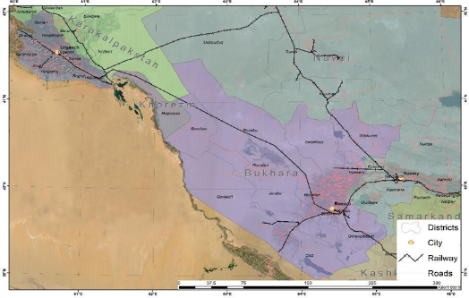
Рис 2. Топографическая карта железнодорожной линии БМУК
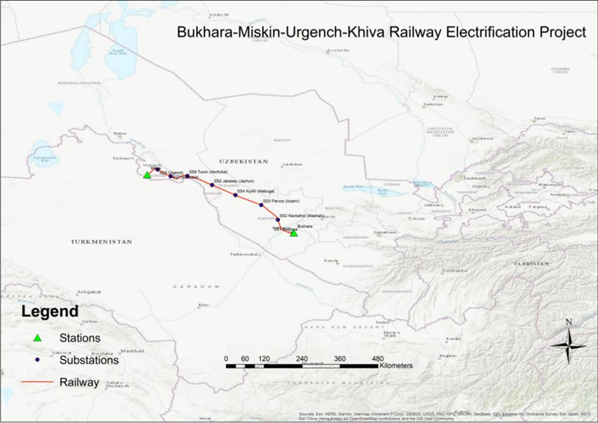

ЦЕЛЬ И МЕТОДОЛОГИЯ
  - Цель
- Основная цель социальной комплексной проверки заключается в выявлении воздействий проекта (если таковые имеются), вызванных запланированными проектными мероприятиями во время реализации проекта. Этот отчет соответствует соответствующим законам Республики Узбекистан и требованиям, изложенным в Заявлении АБР о политике защитных мер (SPS) 2009 года. Отчет о социальной комплексной проверке (SDDR) был составлен для:
(i) подтверждения отсутствия воздействий ОЗП и необходимости подготовки ПОЗП
(ii) определения и смягчения любых воздействий, вызванных строительными работами;
(iii) обеспечения общего соответствия требованиям SPS АБР (2009).
Mетодология
- Данная комплексная проверка проводилась с апреля по май 2024 года международными экспертами и экспертами по социальным гарантиям совместно с командой Группы реализации проекта (ГРП) и представителями местных органов власти. Данная SDDR основана на обзоре имеющихся проектных документов, включая типы и объемы запланированных работ в рамках проекта, информации о предлагаемых проектных мероприятиях, документах, предоставленных Узбекским государственным научно-исследовательским и проектным институтом по землеустройству «Уздаверлойиха», и консультациях с заинтересованными сторонами, такими как представители хокимиятов и махаллей.
- В рамках социальной проверки были проведены следующие мероприятия:
- Кабинетный (офисный) анализ. Целью кабинетного анализа было получение как можно большего количества информации о местоположении и технических деталях TПС, включая права собственности на землю/имущество и права пользования. Выдержки из кадастровых карт также были рассмотрены, чтобы убедиться, что не ожидается никаких воздействий от компонентов проекта, включенных в этот отчет.
- Посещения объектов. Посещения объектов проводились международными и национальными социальными консультантами по надзору, сотрудниками ГРП, представителями хокимиятов. Были посещены все предполагаемые места расположения:
Taблица 2: TПС и их местоположения
# | Названия ТПС | Вид ТПС | Регион | Область
 | Бухара | 110/27.5/10 кВ | Бухара | Каган
 | Навбахор | 110/27.5/ кВ | Бухара | Ромитан
 | Парвоз | 220/27.5/10 кВ | Бухара | Пешку
 | Кийикли | 220/27.5/10 кВ | Бухара | Пешку
 | Джайхун | 220/27.5/10 кВ | Каракалпакстан | Туткуль
 | Турон | 220/27.5/10 кВ | Хорезм | Тупроккала
 | Ургенч | 110/27.5/10 кВ | Хорезм | Ургенч
- Встреча с заинтересованными сторонами: в ходе подготовки документа команда по социальной защите встретилась с несколькими заинтересованными сторонами, такими как представители хокимията проекта, администрации махалли и женских организаций.
- Визуальные проверки проводились с целью убедиться, что предлагаемые проектные мероприятия не окажут никакого воздействия на окружающую среду.

ОСНОВНЫЕ ВЫВОДЫ
- Как упоминалось выше, этот отчет SDDR охватывает TПС Бухара, Навбахор, Джайхун, Турон и Ургенч, которые не оказывают никакого влияния на отвод земли и переселение. Основные выводы по каждой из этих областей перечислены ниже:
  - ТПС Бухара
- Первоначально в 2020 году в рамках планирования проекта планировалось строительство ТПС «Бухара-1» в махалле Беклер Каганского района. Для этих целей решением хакима Каганского района № 634 от 29 июня 2020 года УТЙ был передан земельный участок площадью 2,44 га. До принятия данного решения стало известно, что земельный участок использовался жителями села Беклер Б. Эргасовым и Н. Турсуновой по договору аренды сроком на 49 лет. В связи с этим в июне 2020 года была проведена инвентаризация. Определено воздействие и рассчитана компенсация для двух (2) затронутых лиц. Однако эти затронутые лица добровольно отказались от компенсации и согласились пожертвовать сумму в хокимият. (См. Приложение 5.)
- Поскольку выделенная земля не была использована АО «УТЙ» для реализации проекта после принятия решения о выделении земли, хокимият Каганского района перевыделил землю другой организации.
- В связи с этим 23 февраля 2024 года железнодорожным управлением принято решение о строительстве планируемой ТПС «Бухара» на земельном участке, принадлежащем АО «Узбекистон темир йуллари» в Каганском районе. Железнодорожным управлением принято решение № 157 о выделении необходимых площадей в феврале 2024 года. (См. Приложение 2).
- В апреле 2024 года новый участок посетили консультанты супервайзера, состоялись встречи с властями, и было подтверждено, что земля принадлежит Узбекской железной дороге, что подтверждается кадастровым документом (Приложение 2), и что строительство станции не затронет земли, находящиеся в частной собственности или пользовании.
- Кроме того, во время посещения объекта были оповещены лица, которые изначально были затронуты выделением первоначального места для строительства ТПС, и обсуждена их текущая ситуация. Выяснилось, что они не возражают против отвода земли и согласны вернуть землю хокимияту без компенсации. В подтверждение этого согласия они подписали заявления (см. Приложение 5). Они заявили, что выделение земли не оказало негативного влияния на их средства к существованию, источники дохода и условия жизни. Информация об их текущей ситуации, социальном опросе и подписанном документе приводится в Приложении 5.
Таб. 3. Схема Бухарской ТПС, Каганского района
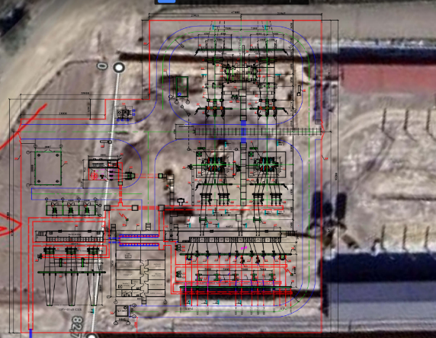 | 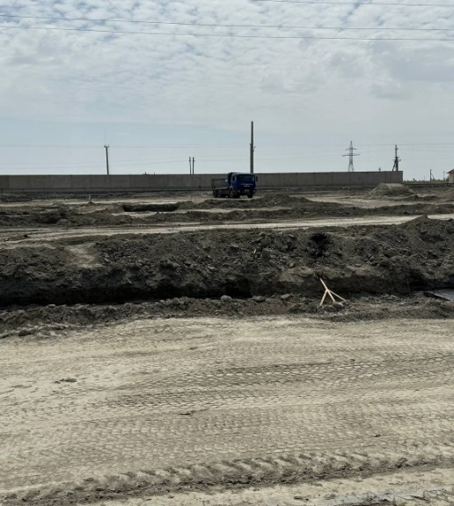
  - ТПС Навбахор
- Территория, выделенная под строительство подстанции «Навбахор», находится в Ромитанском районе Бухарской области. Предлагаемый земельный участок под ТПС представляет собой пустошь и находится в собственности государства. Земельный участок был выделен АО «УТЙ» в июне 2020 года решением хокима Ромитанского района за номером 478 (см. Приложение 2). Площадь выделенного земельного участка под строительство ТПС «Навбахор» составляет три (3) гектара.
Таб. 4. Проект ТПС «Навбахор» и фотография предлагаемого участка под строительство
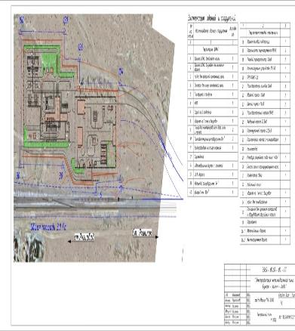 | 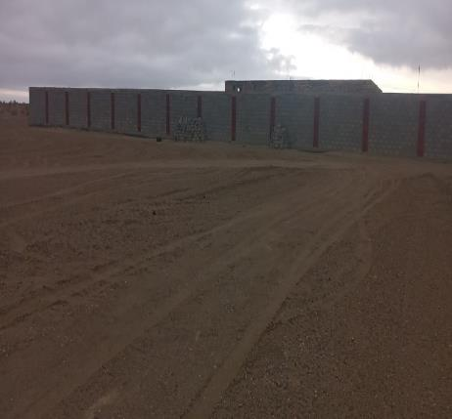

  - ТПС Парвоз и Кийикли
- Территории, выделенные под строительство подстанций «Парвоз» и «Кийикли» в Пешкунском районе Бухарской области. Предлагаемые земельные участки ТПС являются пастбищами и находятся в государственной собственности. Земельные участки выделены АО «УТЙ» решением хокима Пешкунского тумана от 12 июня 2020 года под номером 617 (Приложение 6). Площади выделенных земельных участков под строительство ТПС «Парвоз» и «Кийикли» составляют шесть (6) гектаров.
- В январе 2024 года были посещены затронутые пастбищные земли в области Пешку, а также были опрошены директор департамента сельского хозяйства хокимията и предыдущие арендаторы затронутых земель. Выяснилось, что в июне 2020 года хокимият области Пешку планировал забрать эти земли у арендаторов с компенсацией. Однако в сентябре того же года Указом Президента Республики Узбекистан все пастбищные земли были переданы Комитету по шелководству и животноводству (O‘zbekiston Pillachilik va qorako‘lchilik qo‘mitasi) (Приложение 7). В ходе полевой оценки в январе 2024 года было установлено, что эти земли в настоящее время являются землями запаса государства, и для их передачи УТЙ компенсация не требуется. В 2020 году в предыдущие договоры арендаторов были внесены поправки, отражающие это изменение.
- В ходе обследования в январе 2024 года два предыдущих арендатора подтвердили, что они вернули земельные участки правительству и не требуют никакой компенсации, поскольку процесс возврата земли был регламентирован их контрактом в соответствии с решением правительства и не был связан с какой-либо проектной деятельностью.
Таб. 5. Фотография предлагаемого участка земли под строительство ТПС «Парвоз»

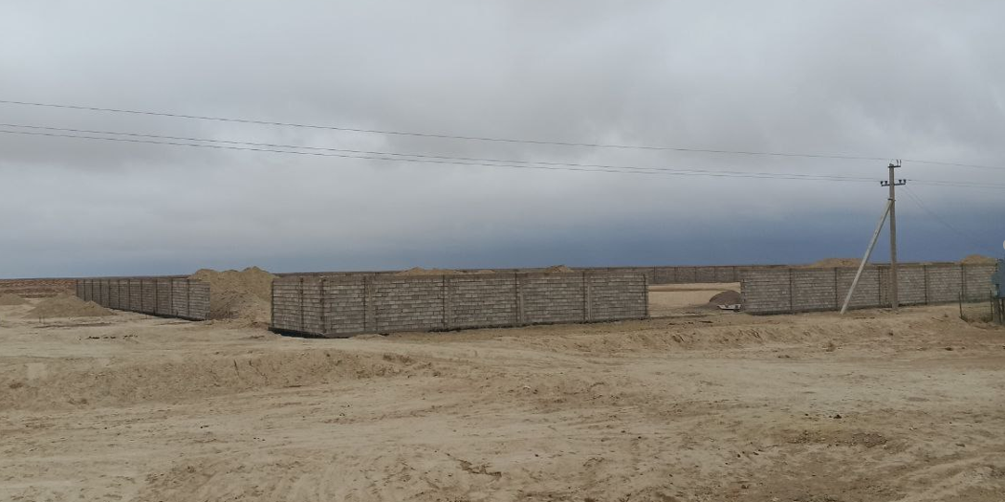
Таб. 6. Фотография предлагаемого участка земли под строительство ТПС Кийикли
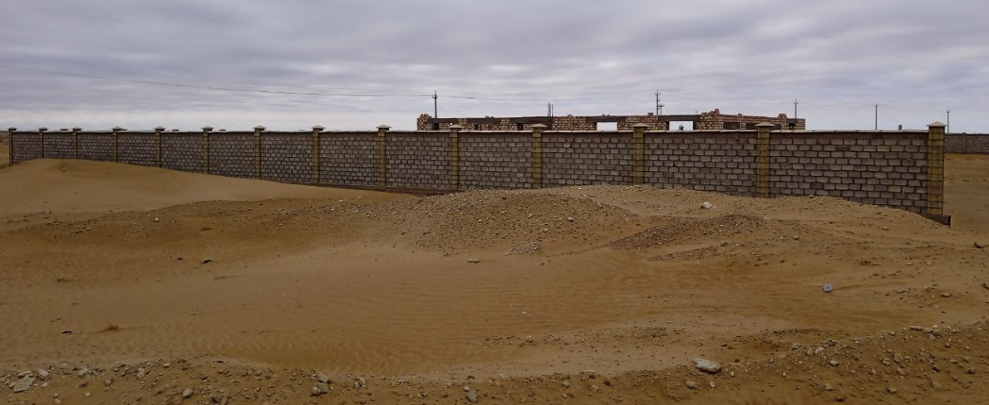

  - ТПС Джайхун
- Площадь, выделенная под строительство подстанции «Джайхун» находится в Турткульском районе Республики Каракалпакстан и составляет 3 га. Земельный участок ТПС принадлежит хокимияту Турткульского района и был передан УТЙ в декабре 2019 года решением хокима Турткульского района Республики Каракалпакстан № 5211. (См. Приложение 2.) Площадь выделенной под строительство ТПС «Джайхун» земли составляет 3 (три) га.
Таб. 7. Проект ТПС «Джайхун» и фотография предлагаемого участка земли под строительство
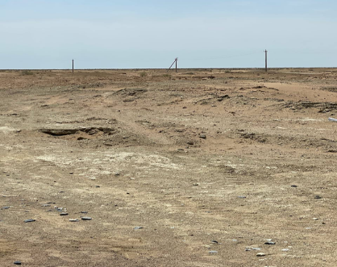
  - ТПС Турон
- Территория, выделенная под строительство подстанции «Турон», находится в Тупроккалинском районе Хорезмской области. Территория ТПС представляет собой пустырь, принадлежащий государству. Решением хокима Тупроккалинского района № 54 от 14 мая 2020 года он был передан УТЙ. (См. Приложение 2.) Площадь предлагаемого земельного участка составляет три (3) гектара.
Таб. 8. Проект ТПС Турон и фотография предлагаемого участка земли под строительство
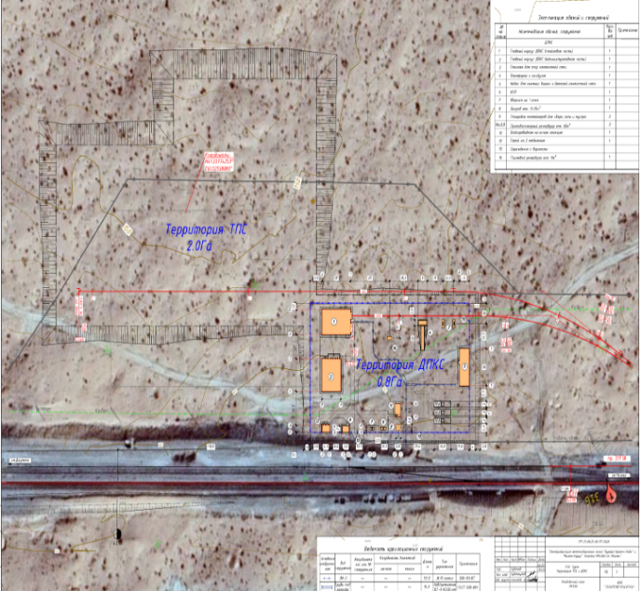 | 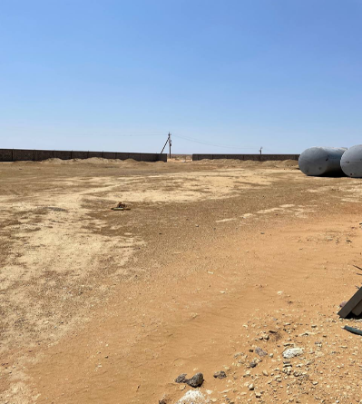
  - ТПС Ургенч
- В феврале 2024 года железнодорожное управление приняло решение о строительстве запланированного Ургенчского ТПС на участке, принадлежащем Узбекским железным дорогам с 2021 года и расположенном в Ургенчском районе Хорезмской области. Данная земля использовалась в качестве стоянки железнодорожных контейнеров. 23 февраля 2024 года железнодорожное управление вынесло решение № 157 о выделении необходимых площадей (см. Приложение 2). Выделенная площадь земли под строительство Ургенчского ТПС составляет 0,8 га.
Таб. 9. Проект ТПС Ургенч и фотография предлагаемого участка под строительство
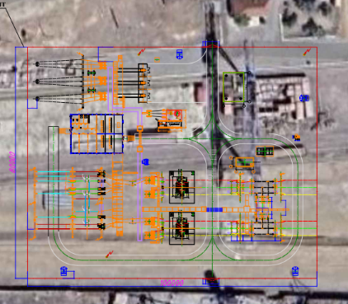 | 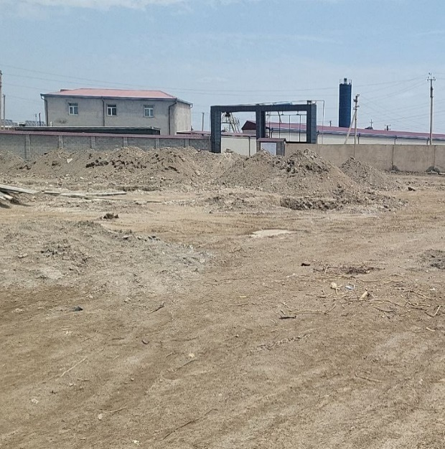
  - Отвод земель и переселение
- Не ожидается постоянного и/или временного воздействия на земельные участки и другие активы, принадлежащие или используемые членами местных сообществ. Комплексная проверка и полевые исследования в октябре 2023 года и апреле 2024 года подтвердили отсутствие какого-либо потенциального постоянного или временного воздействия на средства к существованию в результате физического или экономического перемещения любых официальных или неофициальных жильцов предлагаемых земельных участков для строительства ТПС Бухара 1, Навбахор, Джайхун, Турон и Ургенч.
- Никакие третьи лица не используют землю предполагаемой подстанции для проживания или получения дохода.

ОБЩЕСТВЕННЫЕ КОНСУЛЬТАЦИИ И УЧАСТИЕ
- Согласно ПОЗМ Азиатского банка развития (АБР) (2009), затронутые лица и заинтересованные стороны проекта должны быть содержательно проконсультированы и им должны быть предоставлены возможности для участия в планировании и реализации ОЗП. Согласно тем же принципам, затронутые лица должны быть проинформированы надлежащим и своевременным образом о процессе планирования ОЗП и результатах, а также о графиках и процедурах подготовки и реализации мероприятий ОЗП, включая права, процедуру оплаты и переселение.
- Раскрытие информации и консультации описываются в двух частях. Первая часть состоит из встреч с затронутыми домохозяйствами во время переписи, инвентаризации потерь и социально-экономического обследования.
- Публичные консультации с заинтересованными сторонами были проведены в октябре-ноябре 2023 года и январе-апреле 2024 года. В консультационных встречах приняли участие представители местных органов власти, хокимиятов Каганского, Ромитанского, Хазараспского и Ургенчского районов, местных женских организаций, представители консультантов по железной дороге и надзору, а также местное население.
- Основными целями консультаций являются:
- информирование населения и органов власти о ходе реализации проекта и информирование бенефициаров о положительных результатах проекта.
- распространение информации о проекте, его мероприятиях и объеме работ, а также изучение мнений и восприятия затронутых лиц и местных сообществ относительно постоянного отвода земель и надлежащей компенсации.
- вовлечение их в качестве заинтересованных сторон в процесс планирования проекта и его дальнейшей реализации.
- получение мнения местного населения по минимизации негативных последствий от отвода земель.
- информирование населения о механизме подачи жалоб, связанных с реализацией проекта.
- стимулирование участия общественности в процессе сбора информации в ходе детального исследования.
- оценка желания местного населения участвовать в проекте и перечень мер, которые необходимо предпринять в ходе реализации проекта.
- обсуждение общих принципов национального законодательства и Заявления АБР о политике защитных мер 2009 года и информирование их о широком спектре возможностей и прав на получение компенсации.
- обсуждение временных последствий, связанных с отводом земель в результате строительства водопровода.
- В ходе консультаций была раскрыта информация о проекте и мероприятиях ОЗП, включая требования государственного законодательства и политики АБР, механизм рассмотрения жалоб по проекту и матрицу прав.
- В ходе консультаций было согласовано, что в ходе дальнейшей реализации проекта будут проводиться мероприятия по повышению осведомленности, чтобы информировать общественность о потенциальных выгодах проекта. Эти мероприятия будут проводиться на уровне общин, и консультации будут продолжаться до завершения строительных работ. Информация также будет размещена на территории проекта, в частности в махаллинском комитете, который является наиболее доступным для местного населения.
  - Определение заинтересованных сторон
- В ходе посещения объекта были проведены встречи со следующими заинтересованными сторонами:
- Суванов Уктам – заместитель главы хокимията (исполнительной власти) Каганского района по общим вопросам;
- Базаров Юлдаш – глава махалли Беклер Каганского района;
- Файоз Хамзоев – начальник управления сельского хозяйства области Пешку;
- Берноев Умиджан – глава хокимията Ромитанского района;
- Умид Солтанов – заместитель главы хокимията Ромитанского района;
- Интизар Рахимова – заместитель главы Ургенчского районного хокимията
  - Раскрытие информации
- Помимо общественных консультаций, на веб-сайтах АБР и «Узбекистон темир йуллари» будут опубликованы документы по социальным гарантиям, связанные с проектом, такие как SDDR, ПОЗП и полугодовые отчеты по мониторингу.

МЕХАНИЗМ РАССМОТРЕНИЯ ЖАЛОБ
  - Общее
- Механизм подачи жалоб предназначен для того, чтобы позволить ЛВП обжаловать любое решение, с которым они не согласны, практику или деятельность, вытекающие из компенсации за землю или другие активы. ЛВП, если таковые имеются, будут полностью проинформированы о своих правах и процедурах рассмотрения жалоб, будь то устно или письменно, во время консультаций, обследования и во время компенсации. Всегда будут приниматься меры по предотвращению жалоб, а не для того, чтобы проходить через процесс возмещения ущерба. Этого можно добиться путем тщательной разработки и реализации ОЗП, путем обеспечения полного участия и консультаций с ЛВП, а также путем установления обширной коммуникации и координации между затронутыми сообществами, УТЙ и местными органами власти в целом. Жалобы будут рассматриваться в рамках процесса, описанного ниже.
  - Цель
- В соответствии с ПОЗМ АБР (2009) для обеспечения эффективности проекта создан механизм рассмотрения жалоб (МРЖ). Основными целями МРЖ являются обеспечение получения и своевременного рассмотрения жалоб и проблем, поданных затронутыми лицами, затронутыми проектом, а также разрешение жалоб на уровне проекта и предотвращение эскалации в национальные суды или в Механизм подотчетности АБР. Механизм рассмотрения жалоб, созданный для предоставления затронутым лицам механизма обжалования любого нежелательного решения, практики или деятельности, вытекающих из проблемы дезориентации или компенсации земли или других активов. ЛВП полностью информированы о своих правах и процедурах рассмотрения жалоб, как устно, так и письменно, во время консультаций, обследования и/или во время компенсации.
- Механизм рассмотрения жалоб не препятствует доступу к судебным или административным средствам правовой защиты страны. Затронутые могут обратиться в суд в любое время и независимо от процесса рассмотрения жалоб на уровне проекта.
- Наряду с требованиями АБР по разработке и утверждению МРЖ при реализации инвестиционных проектов, порядок рассмотрения жалоб в Узбекистане регулируется «Законом Республики Узбекистан «О порядке подачи обращений физических и юридических лиц» (№ 378 от 03 декабря 2014 года)».
- Согласно данному Закону, заявление или жалоба рассматриваются в течение пятнадцати (15) дней со дня поступления в государственный орган, который обязан разрешить вопрос по существу, а также требующие дополнительного изучения (исследования) и/или проверки (следствия), запрос дополнительных документов действителен в течение одного месяца. Порядок подачи жалоб и заявлений граждан обсуждался в ходе публичных консультаций в проектных округах.
  - Механизм рассмотрения жалоб
- Затронутое лицо имеет право подавать жалобы и оспаривать любой аспект компенсации за отвод земли и переселение. ГРП (УТЙ) выступает в качестве секретаря МРЖ, чтобы гарантировать, что МРЖ является функциональным и эффективно решает экологические и социальные проблемы затронутых проектом людей. Предлагаемый МРЖ был разработан совместно с менеджером ГРП и специалистом по гарантиям и обнародован на общественных консультациях. ГРП обеспечит, чтобы жалобы и претензии по всем аспектам отвода земли, компенсации и переселения рассматривались своевременно и удовлетворительным образом. Затронутым лицам были предоставлены все возможности для разрешения их претензий на уровне проекта. В соответствии с установленным механизмом рассмотрения жалоб на уровне проекта затронутые домохозяйства могут обжаловать любое решение, практику или деятельность, связанную с оценкой, приобретением и компенсацией земли или других активов.
Taблица 3. Цикл рассмотрения жалоб
Уровень/шаги | Процесс
Уровень 1: Администрация региональных железнодорожных станций или хокимият | Затронутое лицо обращается на любую железнодорожную станцию ​​БМУХ. Прием и регистрацию жалоб осуществляет начальник станции или уполномоченное должностное лицо.  Представители ГРП на местах будут ежедневно собирать информацию о жалобах, полученных от станций. Альтернативным местом контакта для жалоб также будут хокимияты, поскольку они связаны национальным законодательством: (i) хокимияты соответствующих районов (городов) обязаны информировать владельцев жилых, производственных и других зданий, сооружений и насаждений в письменной форме под роспись о принятом решении не менее чем за шесть месяцев до сноса, (ii) есть 1-й заместитель хокима, курирующий промышленность, капитальное строительство, связь и коммунальное хозяйство, который обычно отвечает за все вопросы/жалобы, связанные со строительством и выделением земель; он тесно сотрудничает с руководителями станций, и в случае жалоб они будут информировать друг друга.  После регистрации полученных жалоб представители ГРП проверяют характер/специфичность жалобы и направляют ее в компетентный орган для разрешения. В то же время представитель ГРП информирует ГРП в Ташкенте о полученной жалобе и дальнейших мерах, принятых для ее разрешения. В зависимости от характера жалобы она может быть направлена ​​Подрядчику, Земельному кадастру, Махалле или районному отделению Комитета по охране природы. Например, жалобы, связанные с вопросами переселения, могут быть направлены в Земельный кадастр, Хокимият и Махалли. В случае экологических проблем жалоба будет направлена ​​Подрядчику или Районному комитету по охране природы. Представителям ГРП будут помогать Консультант и Специалист по гарантиям ГРП в реализации МРЖ. На этом уровне жалобы должны быть разрешены в течение 2 недель.
Уровень 2 - Секретариат УТЙ в Ташкенте | В случае, если жалоба не была удовлетворена на первом этапе или заявитель не удовлетворен принятым решением, он/она может подать жалобу непосредственно в секретариат УТЙ в Ташкенте. В соответствии с установленной процедурой секретариат рассмотрит жалобу и направит жалобы в соответствующий департамент для принятия решения об ее удовлетворении. В случае, если жалоба не связана напрямую с проектом, заявителю будет рекомендована дальнейшая инстанция, куда он/она должен обратиться для принятия решения.  В случае, если жалобе требуется больше времени и ресурсов для разрешения, УТЙ может создать группу по рассмотрению жалоб со следующими членами, такими как представители представительства UTY в районе, районного хокимията, кадастрового отдела и махаллинского или сельского собрания граждан и/или фермерских советов, и/или женской ассоциации. Все жалобы будут разрешены в течение 15 дней, а в случае, если потребуются дополнительные сведения, для разрешения и закрытия жалобы будет использовано максимум 30 дней с предварительным уведомлением заявителя.
  - Комиссия по рассмотрению жалоб
- В течение всего цикла проекта Комиссия по рассмотрению жалоб (КРЖ) будет поддерживать свою работу для своевременного решения социальных и/или экологических проблем, если таковые возникнут во время строительных работ. В ходе реализации проекта любые жалобы местного населения будут рассматриваться с помощью механизма рассмотрения жалоб, созданного в рамках проекта, и применяться как к социальным, так и к экологическим мерам защиты. КРЖ будет соответствовать КРЖ и состоять из:
• Уровень 1: Глава станции и представитель соответствующего хокимията/махаллинского или сельского собрания граждан и/или фермерских советов, или/и женской ассоциации,
• Уровень 2: Глава, ГРП, сотрудник по гарантиям, ГРП и представитель соответствующего хокимията/махаллинского или сельского собрания граждан и/или фермерских советов, или/и женской ассоциации,
  - Контактные данные для подачи жалобы
- В таблице ниже приведена контактная информация для подачи жалоб в соответствии с циклами рассмотрения жалоб уровня 1 и уровня 2:
Taблица 4: Контактные данные для подачи жалобы
Уровень | Местоположение | Ответственная сторона | Контакты
Уровень-1 (Железнодорожная станция) | Бухара | Управление Бухарской железной дороги | Адрес: 200700, Бухарская область, Каганский район, ул. Зебунисо, 2  Teл: (365) 524-68 18,  Почта: k.raimov@exat.uz;  rju-3@railway.uz
 | Кунград | Управление Кунградской железной дороги | Адрес: 230600, Республика Каракалпакстан, Кунградский район, ул. Узбекистанская, 76  Teл: (361) 312-29-43,  Почта: b.axmadiev@exat.uz;  rju-4@railway.u
Уровень 2 (УТЙ/ГРП) | Taшкент | ГРП | Aдрес: 100060, г. Ташкент, ул. Шевченко, 7  Teл: +998 71 237 99 98 (1005)
  - Записи и документация КРЖ
- Большинство жалоб по вопросам отвода земли и переселения рассматриваются на уровнях 1-2. Все полученные жалобы будут зарегистрированы в журнале, который будет доступен на всех уровнях: в офисе Подрядчика на объекте, на каждой станции железнодорожной БМУХ. Кроме того, в хокимиятах также есть журналы, где обычно регистрируются жалобы от населения. Вся информация, полученная в отношении жалоб Подрядчика и заявлений от объединенных лиц, а также любые принятые меры должны быть представлены представителям ГРП на объекте проекта для обновления записей и учета всех жалоб. В противном случае вся полученная информация о жалобах будет собираться в ГРП. Тем временем УТЙ при содействии инженера по надзору за строительством будет вести сводный электронный реестр жалоб (базу данных). Он будет включать запись всех жалоб, полученных со всех точек входа МРЖ и уровней для регулярного мониторинга жалоб.
- Подрядчик и консультант по ИТН должны включать информацию о жалобах в ежемесячные отчеты о ходе работ, представляемые в ГРП, которые, в свою очередь, будут включать обобщенную информацию в полугодовые отчеты по социальному мониторингу (ПОСМ), представляемые в АБР.
- ГРП УТЙ будет вести реестр жалоб (т. е. Журнал жалоб) для регистрации всех жалоб с целью регулярного мониторинга жалоб и результатов услуг, предоставляемых КРЖ, для периодического рассмотрения АБР.
  - Механизм подотчетности АБР
- В дополнение к МРЖ на уровне проекта, требуемому ПОЗМ АБР, у АБР также есть Политика механизма подотчетности (май 2012 г.). В то время как МРЖ на уровне проекта является ответственностью ИА, механизм подотчетности является ответственностью АБР. Механизм подотчетности предоставляет возможности лицам (2 или более заявителям), которые пострадали от финансируемых АБР проектов, выражать свои жалобы, искать решения и сообщать о предполагаемых нарушениях операционной политики и процедур АБР, включая политику защитных мер. Механизм подотчетности АБР включает (i) консультационную фазу, проводимую специальным координатором проектов АБР, для оказания помощи людям, затронутым проектом, поддерживаемых АБР, в поиске решений их проблем и (ii) предоставление процесса, посредством которого затронутые проектом могут подавать запросы на проверку соответствия Группой по проверке соответствия АБР.
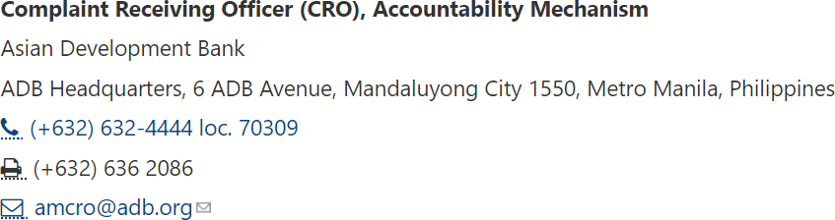
- Механизм подотчетности АБР можно считать механизмом последней инстанции. Затронутые лица должны сначала исчерпать механизмы рассмотрения жалоб, описанные в настоящем SDDR, и соответствующий операционный департамент АБР (Постоянное представительство АБР в Узбекистане), прежде чем подавать жалобу в Механизм подотчетности АБР.
- Контактная информация по механизму подотчетности:

1-Й УРОВЕНЬ: Любая железнодорожная станция либо хокимият

Проблема с жалобой решена

Лицо, затронутое проектом

УРОВЕНЬ 2: УТЙ секретариат в Ташкенте

Проблема с жалобой решена

Команда по рассмотрению жалоб УТЙ

ПОЛИТИКА И ПРАВОВАЯ ОСНОВА
  - Общее
- Цель представленной политики и правовой базы заключается в том, чтобы обеспечить правовую основу для матрицы прав проекта. Политика и правовая база проекта основаны на национальных законах и законодательстве, связанных с политикой отвода земли и компенсации в Узбекистане, а также на Заявлении о политике по обеспечению безопасности 2009 года АБР.
  - Законы, правила и положения, касающиеся ОЗП в Узбекистане
- В Узбекистане отвод земель для государственных и общественных нужд осуществляется в соответствии с Земельным кодексом (ЗК) и другими правовыми документами. Под отводом в данном контексте понимается отвод государством частных собственников и арендованных земельных участков для государственных и общественных нужд с согласия собственника или без него в соответствии с законами о принудительном отчуждении, которые предусматривают быструю и адекватную компенсацию. Последние правовые документы, изданные Президентом и Кабинетом Министров Узбекистана, обеспечивают защиту юридических и человеческих прав на землю, здания и сооружения. В целом, эти положения обеспечивают основу для отвода земель государством для общественных нужд и требования к расчету компенсации за потерю земли.
- В таблице ниже обобщены сведения о юридических документах, использованных при подготовке матрицы прав на получение компенсации для этого проекта.
Taблица 5. Краткое изложение правовых инструментов, применимых к приобретению земли и переселению
# | Правовые инструменты | Объяснение
1 | Конституция | Главный источник всех правовых положений
2 | Земельный кодекс (ЗК) от 30 апреля 1998 г. | Описывает условия постоянного овода земли и временного приобретения земли
3 | Постановление Кабинета Министров № 911 от 16 ноября 2019 г. | Данное постановление определяет необходимость создания группы по координации отвода земель и переселения, а также регулирует институциональные механизмы.
4 | Гражданский кодекс (ГК) от 29 августа 1996 г. | Регулирует общие правила изъятия имущества, определения стоимости имущества и прав на возмещение, условия прекращения прав
5 | Постановление КМ «О мерах по совершенствованию порядка предоставления земельных участков для градостроительной деятельности и иного несельскохозяйственного назначения» от 25 мая 2011 г. № 146 | Регулирует компенсацию при переселении за потерю дохода, а также стоимость потерь сельскохозяйственного производства, принадлежащих землевладельцам, пользователям, арендаторам в случае отвода земли
6 | Постановление КМ «О внесении изменений и дополнений в некоторые законодательные акты Республики Узбекистан, направленных на дальнейшее совершенствование регистрации кадастровых документов на недвижимое имущество» № 317 от 21 сентября 2016 года | Определяет порядок регистрации правообладателей и бесправных землепользователей и собственников недвижимого имущества, а также порядок и форму выплаты компенсации в случае изъятия земельных участков.
7 | Постановление Президента «О мерах по повышению эффективности подготовки и реализации проектов с участием международных финансовых организаций и иностранных государственных финансовых организаций» от 16 июля 2018 г. № 3857 | Подтверждает, что расходы по переселению оплачиваются на основании оценочных документов, подготовленных МФИ по их методике.
8 | Закон Республики Узбекистан «О защите частной собственности и гарантиях права собственности» от 24 сентября 2012 года № ЗРУ-336 регламентирует право собственника имущества | Целью настоящего Закона является регулирование отношений в области охраны частной собственности и гарантий права собственности, в том числе возмещение полной рыночной стоимости в случае приобретения для государственных нужд.
9 | Указ Президента F-5491 (3 августа 2019 г.) | «О дополнительных мерах по безусловному обеспечению имущественных прав граждан и субъектов предпринимательства»
10 | Постановление КМ «О порядке формирования и использования средств централизованного фонда возмещения ущерба затронутым гражданам и юридическим лицам при принудительном изъятии земельных участков для государственных или общественных нужд» от 26 декабря 2018 г. № 1047 | Определяет источник компенсационных выплат в зависимости от типа проектов. Устанавливает Республиканский централизованный фонд (РЦФ) в качестве основного органа, который отвечает за компенсационные выплаты ЛВП. Наблюдательный совет РЦФ принимает решение о выделении средств на компенсацию.
11 | Указ Президента РУз от 20 апреля 2018 г. № ПФ 5421 «О дополнительных мерах социальной поддержки граждан и реализации очередной публичной кампании по признанию права собственности на самовольно возведенные жилые строения» | Жителям Узбекистана разрешено легализовать права собственности на принадлежащие им незарегистрированные и не имеющие права собственности жилые строения до 1 мая 2019 года. Указ определяет условия легализации.
12 | Указ Президента Республики Узбекистан от 08.06.2021 г. № ПФ_-6243 «О мерах по обеспечению равенства и прозрачности в земельных отношениях, надежной защите прав на землю и превращению ее в рыночный актив» | Целью постановления является введение прозрачной процедуры предоставления земельных участков на основе рыночных принципов; обеспечение стабильности имущественно-правовых отношений в сфере использования земель, охраны земель; гарантирование имущественных прав собственников земельных участков, а также введение имущественных прав собственников земельных участков в свободный оборот в качестве объекта гражданских правоотношений.
13 | Постановление № 543 Кабинета Министров Республики от 27 августа 2021 г. | Настоящее постановление определяет порядок предоставления земельных участков в постоянное пользование для государственных и общественных нужд.
14 | Налоговый кодекс Узбекистана | Регулирует компенсацию уязвимой группе населения в связи с подачей заявления на скидки или освобождение от налога на имущество, земельного налога, подоходного налога и других налогов
15 | Трудовой кодекс и Закон о занятости населения | Регулирует трудовые отношения граждан, работающих по трудовому договору на предприятиях, в учреждениях, организациях всех форм собственности, в том числе по трудовому договору с гражданами.
16 | Указ Президента «О мерах по кардинальному улучшению инвестиционного климата в Республике Узбекистан» от 1 августа 2018 года № 5495 | Определяет, что отвод земли может быть осуществлен только после содержательных консультаций с ЛВП. Постановление запрещает отвод земли без согласия Республиканского централизованного фонда.
17 | Постановление КМ «Об утверждении Правил охраны объектов электросетевого хозяйства» от 26.12.2018 № 1050 | Данное постановление определяет зоны безопасности линий электропередачи как по горизонтали, так и по вертикали. Данное постановление распространяется на все инфраструктуры и сооружения, имеющие мощность до 500 кВ.
18 | КМК 2.10.08-97 – Нормы отвода земель для линий электропередачи напряжением 0,4 – 750 кВ | Настоящий свод норм регулирует порядок предоставления земельных участков на временный и постоянный период при строительстве линий электропередачи.
19 | Закон об оценочной деятельности (№ 811-I от 19 августа 1999 г., с изменениями и дополнениями 2017 г.) | Оценка активов, в том числе недвижимости, бизнеса и т. д., осуществляется на основании настоящего закона.
21 | Закон «О порядке отвода земельных участков для государственных нужд» от 29 июня 2022 г. № ЗРУ-781 | Настоящий закон определяет и регулирует порядок отвода и компенсации за земельные участки.
22 | «О приватизации земель несельскохозяйственного назначения» № ЗРУ – 728 от 15 ноября 2021 г. | Данный закон допускает отвод частной земли для общественных нужд только путем покупки частного земельного участка.
23 | Постановление Президента Республики Узбекистан «О мерах по надежной охране неприкосновенности права собственности, предупреждению необоснованного | В настоящем постановлении излагаются меры по защите прав собственности, предотвращению необоснованного вмешательства

ВЫВОДЫ, РЕКОМЕНДАЦИИ И МОНИТОРИНГ
- Результаты комплексной проверки, основанной на обзоре проектных чертежей, обсуждениях с ключевыми заинтересованными сторонами и посещениях каждой площадки проекта, подтвердили, что строительство тяговых подстанций Бухара 1, Навбахор, Джайхун, Турон, Ургенч не окажет какого-либо неблагоприятного воздействия на людей или их землю, активы и средства к существованию.
- В частности, результаты этого комплексного социального исследования показывают, что в соответствии с Заявлением АБР о политике защитных мер проект не будет включать в себя принудительный отвод земель и переселение.
- Важные выводы исследования в отношении вопросов социальной защиты:
a) все строительные работы проекта будут осуществляться на земельных участках, которые не имеют официальных или неофициальных владельцев/пользователей,
b) ни одно лицо не пострадает от строительства ТПС,
c) нет возможности какого-либо неблагоприятного воздействия с точки зрения потери дохода или средств к существованию,
d) не ожидается снос домов или сооружений в ходе строительных работ.
e) в районе проекта нет коренных народов.
- Кроме того, во время строительных работ временные перебои в движении транспорта будут компенсироваться подрядчиком с помощью плана управления дорожным движением и простых мер, таких как надлежащее складирование/хранение строительных материалов.
- Мониторинг включает обеспечение своевременной реализации. ГРП при поддержке консультанта по надзору за проектом будет представлять отчеты о ходе социального мониторинга по всем компонентам деятельности в зоне проекта по соблюдению социальных гарантий. АО «УТЙ» является исполнительным агентством проекта (ИА), ответственным за реализацию проекта. В ГРП есть специалист по социальным и экологическим вопросам, который отвечает за соблюдение гарантий и координирует все вопросы с местными хокимиятами и офисами АО «УТЙ».

ПРИЛОЖЕНИЯ

Приложение 1. Контрольный список для определения категории воздействия на вынужденное переселение
Возможные последствия принудительного переселения | Да | Нет | Неизвестно | Примечания
Принудительный отвод земли
Будет ли проводиться отвод земли? |  |  |  | Данный проект не требует принудительного отвода земли.
Известно ли место отвода земли? |  |  |  | Работы по проекту будут осуществляться на территории АО «УТЙ» (решение хокима приведено ниже)
Известен ли статус собственности и текущее использование отводимой земли? |  |  |  | У АО «УТЙ» имеются все необходимые документы на три земельных участка для осуществления проектной деятельности.
Будет ли сервитут использоваться в пределах существующей полосы отвода (ПО)? |  |  |  | Работы по проекту будут осуществляться на территории АО «УТЙ» (решение хокима приведено ниже)
Будет ли потеря жилья и жилых земель в результате отвода земли?
Произойдет ли потеря сельскохозяйственных и других производственных активов в результате отвода земли?
Будет ли потеря урожая, деревьев и основных средств в результате отвода земли?
Будет ли потеря бизнеса или предприятий в результате отвода земли?
Будут ли потеряны источники дохода и средств к существованию в результате отвода земли?
Принудительные ограничения на использование земли или доступ к юридически обозначенным паркам и охраняемым территориям
Потеряют ли люди доступ к природным ресурсам и общественным услугам?
Если изменится землепользование, окажет ли это негативное влияние на социально-экономическую деятельность?
Будет ли ограничен доступ к муниципальным или государственным землям и ресурсам?
Информация о перемещенных лицах |  |  | В районах реализации подпроекта перемещенных лиц нет
Какова оценка вероятного числа людей, которые будут перемещены в результате реализации проекта?
Есть ли среди них бедные, главы семей или те, кто находится на грани бедности?
Есть ли среди перемещенных лиц представители коренных народов или этнических меньшинств?

Приложение 2. Копии постановлений об отводе земли
- Постановление АО «УТЙ» о предоставлении земельных участков в Каганском и Ургенчском районах для строительства объектов «Бухара-1» и ТПС «Ургенч» №157 от 23 февраля 2020 года
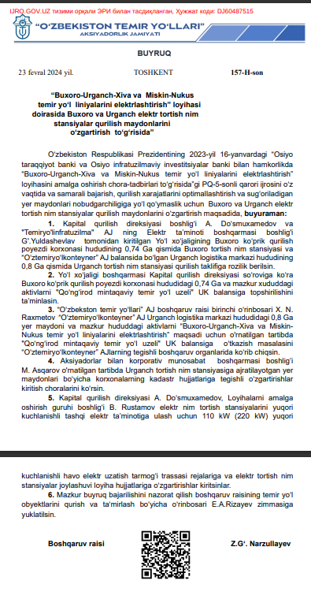
ПЕРЕВОД:

23-е февраля 2024 г. TAШКЕНТ 157-Н-номер

“Об изменении мест строительства тяговых подстанций «Бухара» и «Ургенч» в рамках проекта «Электрификация железнодорожных линий Бухара-Ургенч-Хива и Мискен-Нукус»». Указом Президента от 16 января 2023 года «О реализации мер по реализации проекта «Электрификация железнодорожных линий Бухара-Ургенч-Хива и Мискен-Нукус совместно с Азиатским банком развития и Азиатским банком инфраструктурных инвестиций», обеспечении своевременной и эффективной реализации решений, оптимизации затрат на строительство и недопущении разрушения орошаемых земель и изменении мест строительства тяговых подстанций «Бухара» и «Ургенч»»,
ПРИКАЗЫВАЮ:
1. Одобрить предложение, представленное начальником управления капитального строительства А. Досмухамедовым и начальником управления электроснабжения АО «Темирйулинфратузилма» Г.Юлдашевым, по строительству тяговой станции «Ургенч» на площади 0,8 га территории Ургенчского логистического центра, на территории которого расположена тяговая подстанция «Бухара» и АО «Узтемирйулконтейнер» на оставшейся площади 0,74 га территории Бухарского мостостроительного предприятия.
2. По ходатайству Управления автомобильных дорог Дирекции капитального строительства обеспечить передачу 0,74 га Бухарского мостостроительного предприятия и активов на этом участке на баланс УП РЖУ «Кунград».
3. “Первому заместителю Председателя Правления АО «Узбекистон темир йуллари» Рахметову Х.Н. для целей «Электрификации железнодорожных линий Бухара-Ургенч-Хива и Мискин-Нукус» земельный участок площадью 0,8 га и активы на данном участке Ургенчского логистического центра АО «Узтемирйулконтейнер» - рассмотреть вопрос о передаче на баланс АО «Кунградский региональный железнодорожный узел» в соответствующие органы управления АО «Узтемирйулконтейнер».
4. Начальнику отдела корпоративных отношений с акционерами М.Аскарову принять меры по внесению соответствующих изменений в кадастровые документы предприятий относительно земель, отведенных под Ургенчскую тяговую подстанцию.
5. Управлению капитального строительства Досмухамедову А. В., начальнику группы реализации проектов Рустамову Б. внести изменения в планы трассы ВЛ 110 кВ (220 кВ) в проектную документацию по размещению подстанций для подключения подстанций к внешнему высоковольтному электроснабжению.
6. Контроль за исполнением настоящего приказа возложить на заместителя председателя Департамента строительства и ремонта объектов железнодорожного транспорта Ризаева Э. А.

Председатель правления
З.Г. Нарзуллаев

- Кадастровый паспорт предлагаемого земельного участка под строительство Бухары 1

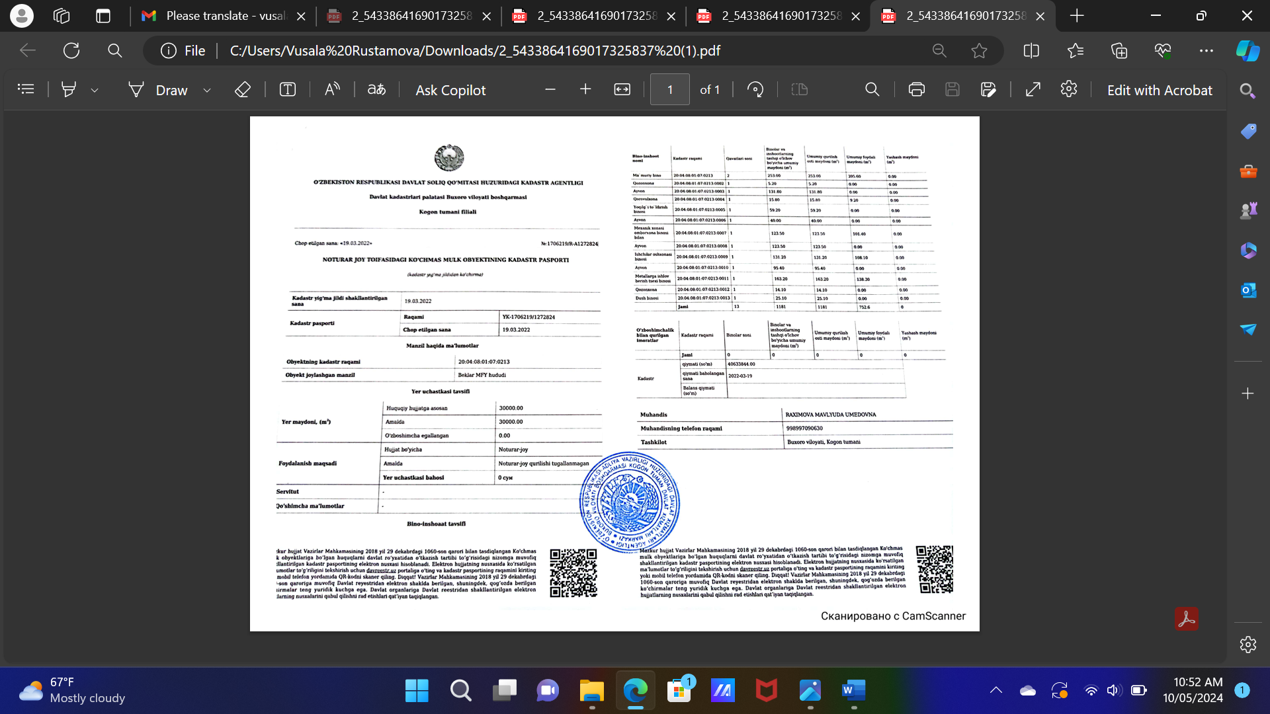

ПЕРЕВОД

ГОСУДАРСТВЕННОЕ НАЛОГОВОЕ АГЕНТСТВО ПРИ ГОСУДАРСТВЕННОМ НАЛОГОВОМ КОМИТЕТЕ РЕСПУБЛИКИ УЗБЕКИСТАН Государственная кадастровая палата Бухарской области
Когонское районное отделение

Дата публикации: 19.03.2022 №170619/R-A1272824

КАДАСТРОВЫЙ ПАСПОРТ ОБЪЕКТА НЕДВИЖИМОСТИ КАТЕГОРИИ НЕЖИЛОЕ ПОМЕЩЕНИЕ
(копия файла кадастрового отчета)

Дата создания кадастрового объема | 19.03. 2022
Паспортный кадастр | Номер | YK-1706219/1272824
 | Дата публикации | 19.03.2022

Информация об адресе
Кадастровый номер объекта | 20:04:08:01:07:0213
Местоположение объекта | Район Беклар МФЙ

Описание земельного участка
Площадь участка (м2) | Согласно юридическому документу | 30000.00
 | На практике | 30000.00
 | Занято произвольно | 0.00
Цель использования | Согласно документу | Нежилое помещение
 | На практике | Нежилое помещение еще не достроено
 | Цена земельного участка | 0 сум
Сервитут | -
Дополнительная информация | -

Специалист
РАХИМОВА МАВЛЮДА УМЕДОВНА
Номер телефона: 998997090630

- Кадастровый паспорт земельного участка, предлагаемого для строительства Ургенчских ТПС
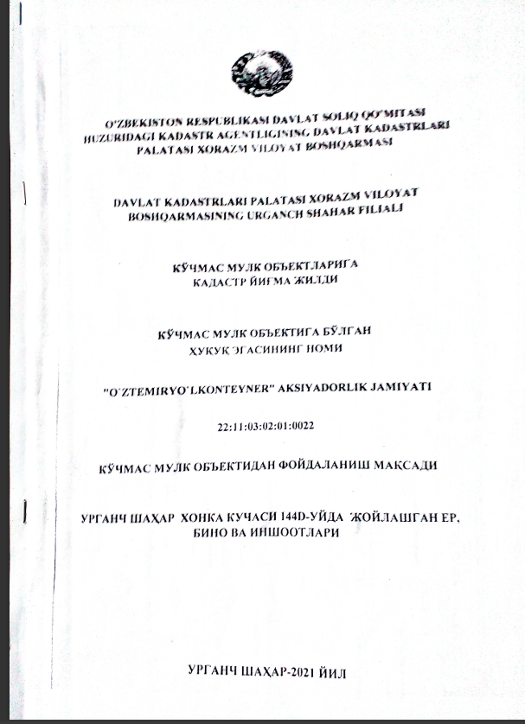
06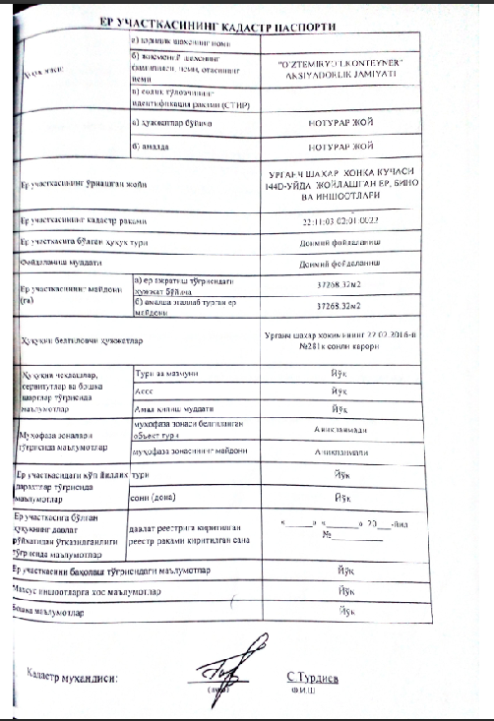

ПЕРЕВОД
ХОРЕЗМСКОЕ ОБЛАСТНОЕ УПРАВЛЕНИЕ ПАЛАТЫ ГОСУДАРСТВЕННОГО КАДАСТРОВОГО АГЕНТСТВА ПРИ ГОСУДАРСТВЕННОМ НАЛОГОВОМ КОМИТЕТЕ РЕСПУБЛИКИ УЗБЕКИСТАН

УРГЕНЧСКОЕ ГОРОДСКОЕ ОТДЕЛЕНИЕ ПАЛАТЫ ГОСУДАРСТВЕННЫХ КАДАСТРОВ ХОРЕЗМСКОЙ ОБЛАСТНОЙ АДМИНИСТРАЦИИ

КАДАСТРОВЫЙ СБОР ОБЪЕКТОВ НЕДВИЖИМОСТИ

НАИМЕНОВАНИЕ ВЛАДЕЛЬЦА ПРАВА НА ОБЪЕКТ НЕДВИЖИМОСТИ АКЦИОНЕРНОЕ ОБЩЕСТВО «O’ZTEMIRYO’LKONTEYNER»

ЦЕЛЬ ИСПОЛЬЗОВАНИЯ ИМУЩЕСТВА

УЧАСТОК, РАСПОЛОЖЕННЫЙ ПО УЛИЦЕ ХОНКА, 144Д, ГОРОД УРГЕНЧ,
ЗДАНИЯ И СООРУЖЕНИЯ

КАДАСТРОВЫЙ ПАСПОРТ ЗЕМЕЛЬНОГО УЧАСТКА ГОРОДА УРГЕНЧ-2021
Правообладатель: | а) наименование юридического лица
 | b) | АО “OZ’TEMIRYOLKONTEYNER”
 | c) идентификационный номер налогоплательщика
 | а) согласно документам | НЕЖИЛОЕ МЕСТО
 | b) на практике | НЕЖИЛОЕ МЕСТО
Местоположение земельного участка |  | УЧАСТОК, РАСПОЛОЖЕННЫЙ ПО УЛИЦЕ ХОНКА, 144Д, ГОРОД УРГЕНЧ, ЗДАНИЯ И СООРУЖЕНИЯ
Кадастровый номер земельного участка |  | 22:11:03:02:01:0022
Вид права на землю |  | Регулярное использование
Дата истечения срока действия |  | Регулярное использование
Площадь земли (га) | а) согласно документу об отводе земли | 37268:32n2
 | б) занятая площадь земли | 37268:32n2
Юридические документы |  | Постановление хокима города Ургенча № 281 от 22 февраля 2016 года
Информация о правовых ограничениях, услугах и других условиях | Точные и актуальные | Нет
 |  | Нет
 | Срок действия | Нет
Информация о мерах безопасности | определенный объект в защитной зоне | Не идентифицировано
Информация о многолетних деревьях на земельном участке | Точное  количество (шт.) | Нет
Сведения о переходе права на земельный участок из государственного реестра | дата внесения регистрационного номера в государственный реестр | “ ______” _________ 23-_____г. №__________
Сведения об оценке земельного участка |  | Нет
Информация, связанная со специальными объектами |  | Нет
Другая информация |  | Нет

Кадастровый специалист:
С. Турдиев

- Постановление хокима Ромитанского района Бухарской области об отводе земельного участка АО «УТЙ» для строительства ТПС «Навбахор» №479 от 23 июня 2020 года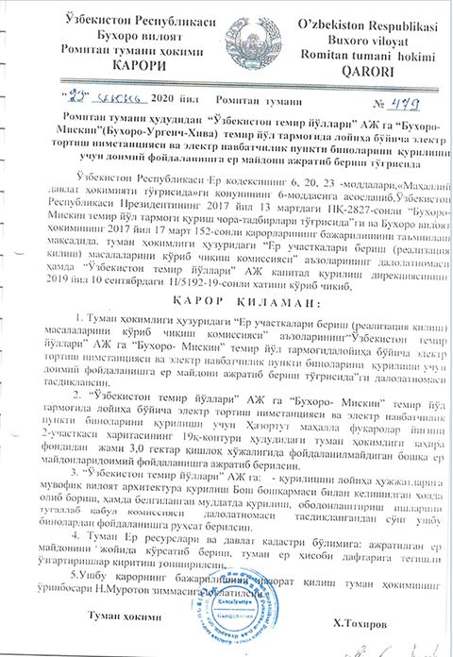

ПЕРЕВОД

23 Июня 2020 г. Ромитанский район №479

О выделении земельного участка в постоянное пользование на территории Ромитанского района АО «Узбекистон темир йуллари» для строительства тяговой подстанции и зданий дежурной части подстанции на железнодорожной сети Бухара-Мискен (Бухара-Ургенч-Хива) на основании статей 6, 20, 23 Земельного кодекса Республики Узбекистан на основании статьи 6 Закона «О местной государственной власти» Постановлением Президента Республики Узбекистан от 13 марта 2017 года № ПР-2827 «О мерах по строительству железнодорожной сети Бухара-Мискен» в целях обеспечения исполнения постановлений хокима Бухарской области от 17 марта 2017 года № 152, акта членов Комиссии по рассмотрению вопросов предоставления (реализации) земельных участков при хокимияте района, а также дирекции строительства АО «Узбекистон темир йуллари» от 10 сентября 2019 года по результатам рассмотрения письма № 11/5192-19:

ПРИКАЗЫВАЮ:

1. Утвердить акт предоставления земельного участка в постоянное пользование членами Комиссии по рассмотрению вопросов предоставления (реализации) земельных участков при хокимияте района АО «Узбекистон темир йуллари» для строительства тяговой подстанции и зданий дежурной части подстанции на железнодорожной сети Бухара-Мискен.
2. Выделить из резервного фонда хокимията района в контуре 19к карты 2-го участка махалли Хазортут неиспользуемые земельные участки в постоянное пользование АО «Узбекистон темир йуллари» для строительства электротяговой подстанции и зданий дежурной части подстанции на железнодорожной линии Бухара-Мискен в общей площади 3,0 га.
3. Разрешить АО «Узбекистон темир йуллари» осуществлять строительство в соответствии с проектной документацией по согласованию с Главным управлением архитектуры и строительства области, а также эксплуатировать данные здания после завершения работ по строительству и благоустройству в установленные сроки и утверждения актов приемочных комиссий.
4. Поручить районному отделу земельных ресурсов и государственного кадастра: указать на месте площадь отведенного земельного участка, внести соответствующие изменения в районный кадастровый учет.
5. Ответственность за реализацию настоящего постановления возложена на заместителя губернатора в лице Н. А. Муратова.

Хоким района Х. Тохиров

- Постановление хокима Турткульского района Республики Каракалпакстан о выделении земельного участка АО «УТЙ» для строительства ТПС «Жайхун» (Жакасай) № 5211 от 6 декабря 2019 года
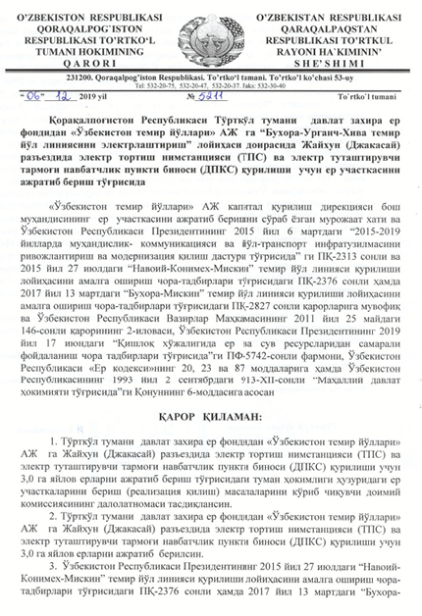
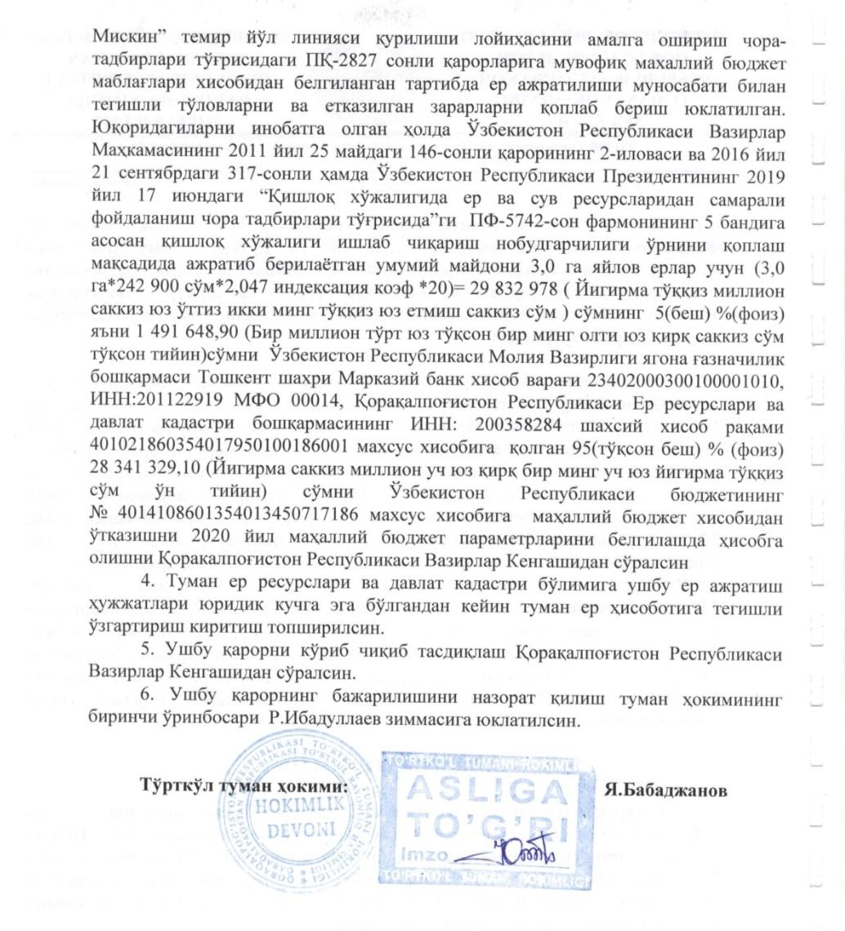
ПЕРЕВОД
06.12. 2019 Турткульский район № 5211
О выделении АО «Узбекистон темир йуллари» из государственного резервного земельного фонда Турткульского района Республики Каракалпакстан земельного участка в рамках реализации проекта электрификации железнодорожной линии Бухара-Ургенч-Хива, земельного участка для строительства тяговой подстанции (ТПС) и дежурного пункта контактной сети (ДПКС) в районе Джайхун (Джакасай). На основании письма-обращения главного инженера дирекции капитального строительства АО «Узбекистон темир йуллари» с просьбой о выделении земельного участка, постановления Президента Республики Узбекистан от 6 марта 2015 года «О программе развития и модернизации инженерно-коммуникационной и дорожно-транспортной инфраструктуры на 2015-2019 годы» ПК-2313 и от 27 июля 2015 года «О мерах по реализации проекта строительства железнодорожной линии Навои-Конимех-Мискен» ПК-2376 от 13 марта 2017 года «О мерах по реализации проекта строительства железнодорожной линии Бухара-Мискен» в соответствии с постановлениями № ПК-2827 и приложением 2 постановления Кабинета Министров Республики Узбекистан от 25 мая 2011 года № 146, постановление Президента Республики Узбекистан от июня 2019 года № ПК-5742 «О мерах по эффективному развитию инженерно-коммуникационной и дорожно-транспортной инфраструктуры на 2015-2019 годы» использование земельных и водных ресурсов в сельском хозяйстве в соответствии со статьями 20, 23 и 87 Земельного кодекса Республики Узбекистан, а также статьей 6 Закона Республики Узбекистан от 2 сентября 1993 года № 913-XII «О местной государственной власти»
ПРИКАЗЫВАЮ:
1. Утвердить акт постоянно действующей комиссии по вопросам земельных участков (реализация) о выделении 3,0 га пастбищ из государственного резервного земельного фонда Турткульского района АО «Узбекистон темир йуллари» для строительства электротяговой подстанции (ТПС) и дежурного пункта контактной сети (ДПКС) в г. Джайхун (Джакасай).
2. Выделить 3,0 га пастбищных угодий из государственного резервного земельного фонда Турткульского района АО «Узбекистон темир йуллари» для дежурного пункта контактной сети (ДПКС) разъезда Джайхун (Джакасай).
3. Постановление Президента Республики Узбекистан от 27 июля 2015 года № ПК-2376 «О мерах по реализации проекта строительства железнодорожной линии Навои-Конимех-Мискен» и от 13 марта 2017 года.

Хоким Турткульского района Я. Бабаджанов

- Постановление хокима Тупроккалинского района Хорезмской области о выделении земельного участка АО «УТЙ» для строительства ТПС «Турон» №479 от 23 июня 2020 года
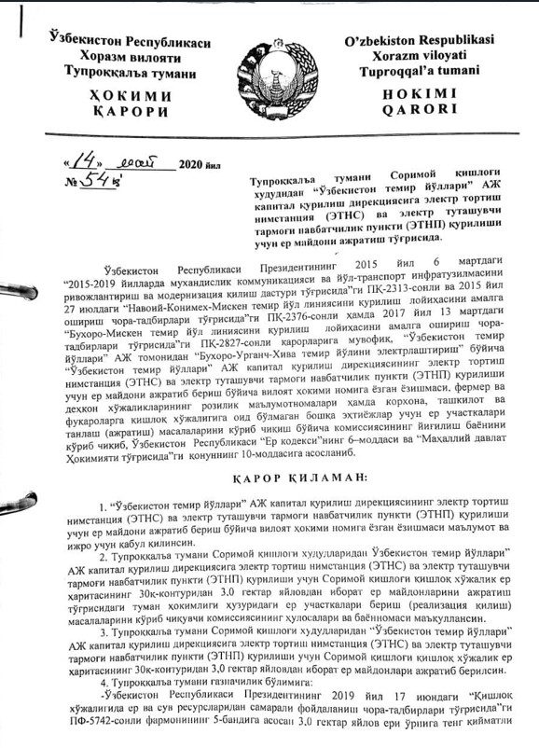

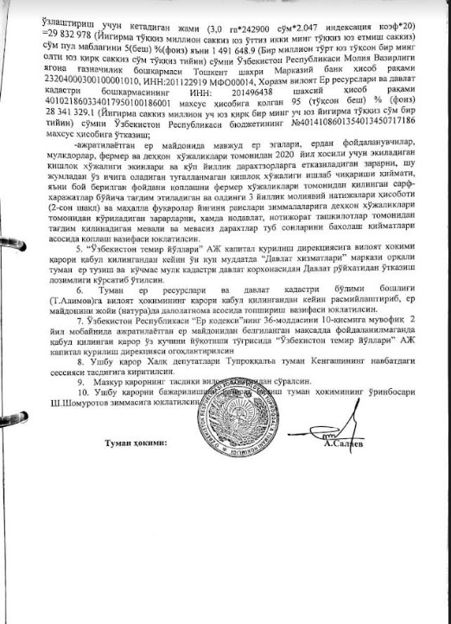

ПЕРЕВОД

14 Maя 2020 г.
О выделении земельного участка из территории села Тупроккалинского района управлению капитального строительства АО «Узбекистон темир йуллари» для строительства электротяговой подстанции (ТПС) и дежурного пункта контактной сети (ДПКС).
В соответствии с Указом Президента Республики Узбекистан от 6 марта 2015 года № УП-2313 «О мерах по развитию и модернизации инфраструктуры инженерных коммуникаций и транспорта в 2015-2019 годах», Указом от 27 июля 2015 года № УП-2376 «О мерах по реализации проекта строительства железной дороги Навои-Конимех-Мискен» и Указом от 13 марта 2017 года № УП-2827 «О мерах по реализации проекта строительства железной дороги Бухара-Мискен», в соответствии с письмом о выделении (перераспределении) земельных участков для строительства электротяговых подстанций (ТПС) и дежурного пункта контактной сети (ДСКС) из Управления капитального строительства АО «Узбекистон темир йуллари» для электрификации железной дороги Бухара-Ургенч-Хива, в соответствии со статьей 6 «Земельный кодекс» Республики Узбекистан и статьей 10 о местных государственных хокимиятах, а также рассмотрев протокол заседания комиссии по предоставлению (перераспределению) земельных участков предприятиям, организациям и гражданам для иных несельскохозяйственных нужд, статьей 6 Земельного кодекса Республики Узбекистан и статьей 10 Закона о местном самоуправлении, в том числе для строительства объектов электроснабжения, электростанций и подстанций
ПРИКАЗЫВАЮ:
1. Рассмотреть и принять к исполнению письмо Управления капитального строительства АО «Узбекистон темир йуллари» хокиму области о выделении земельного участка для строительства электротяговой подстанции (ТПС) и дежурного пункта контактной сети (ДПКС).
2. Получить одобрение и заключение комиссии по рассмотрению вопросов выделения (перераспределения) земель районного хокимията по вопросу выделения из территории поселка Сарымай Тупроккалинского района Управлению капитального строительства АО «Узбекистон темир йуллари» 3,0 га пастбищных угодий из 30к-контура карты сельскохозяйственных угодий поселка Сарымай для строительства электротяговой подстанции (ТПС) и дежурного пункта контактной сети (ДПКС).
3. Выделить Управлению капитального строительства АО «Узбекистон темир йуллари» из территории поселка Тупроккала 3,0 га пастбищных угодий из 30-к контура карты сельскохозяйственных угодий поселка Сарымай для строительства электротяговой подстанции (ТПС) и дежурного пункта контактной сети (ДПКС).

Хоким района A. Салаев

Приложение 3. Фотографии публичных консультаций
- Общественные консультации в Ромитанском районе
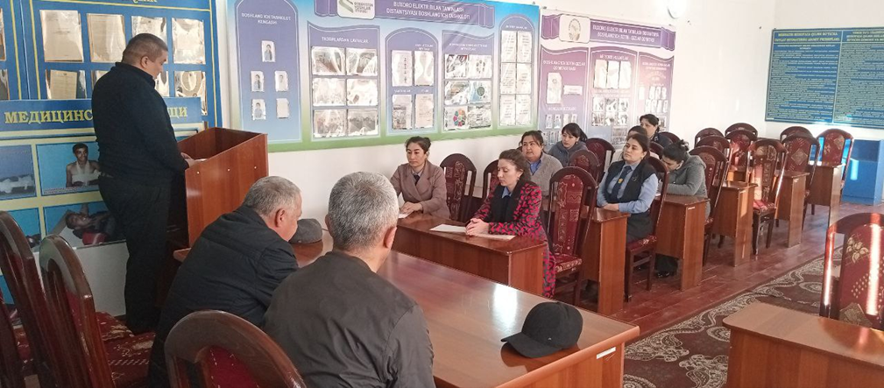 | 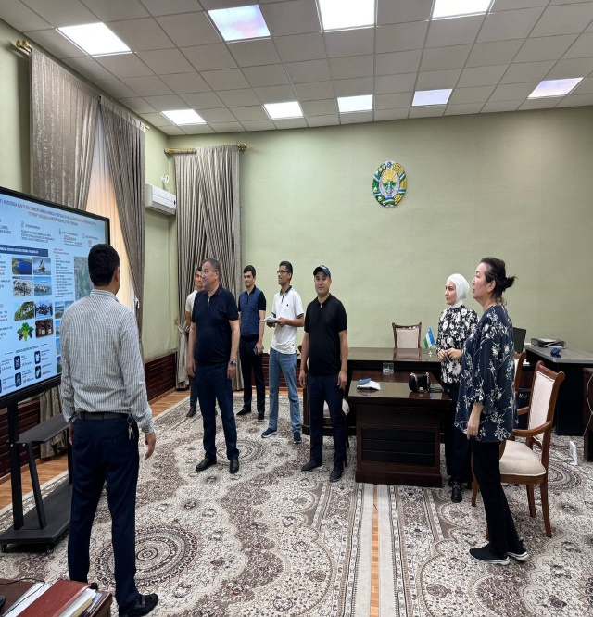
- Общественные консультации в Ургенчском районе

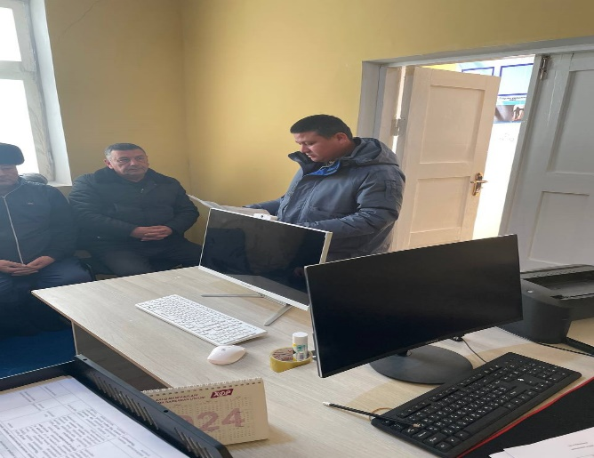 | 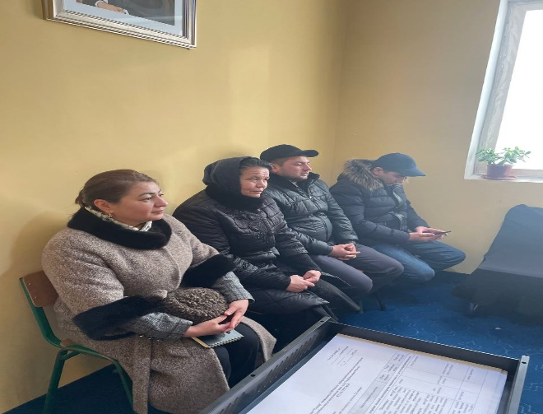
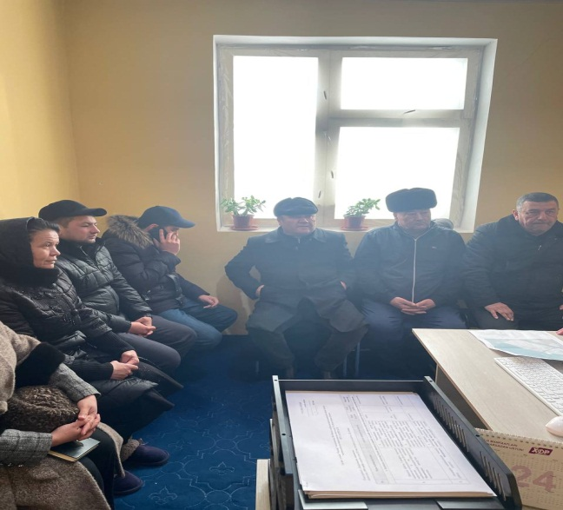 | 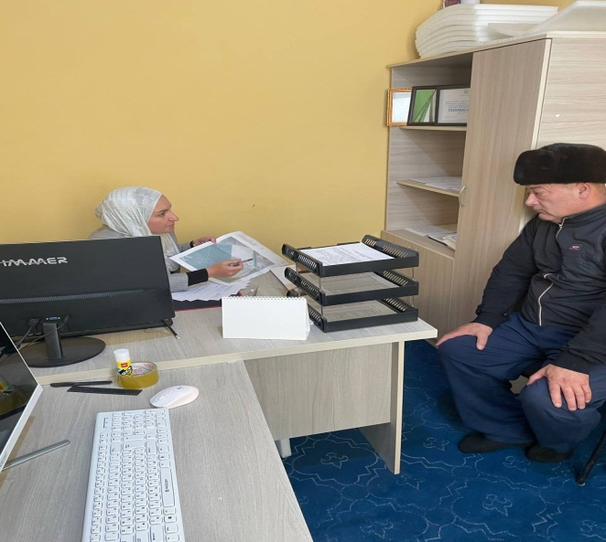

Приложение 4. Список участников консультаций
- Каганский район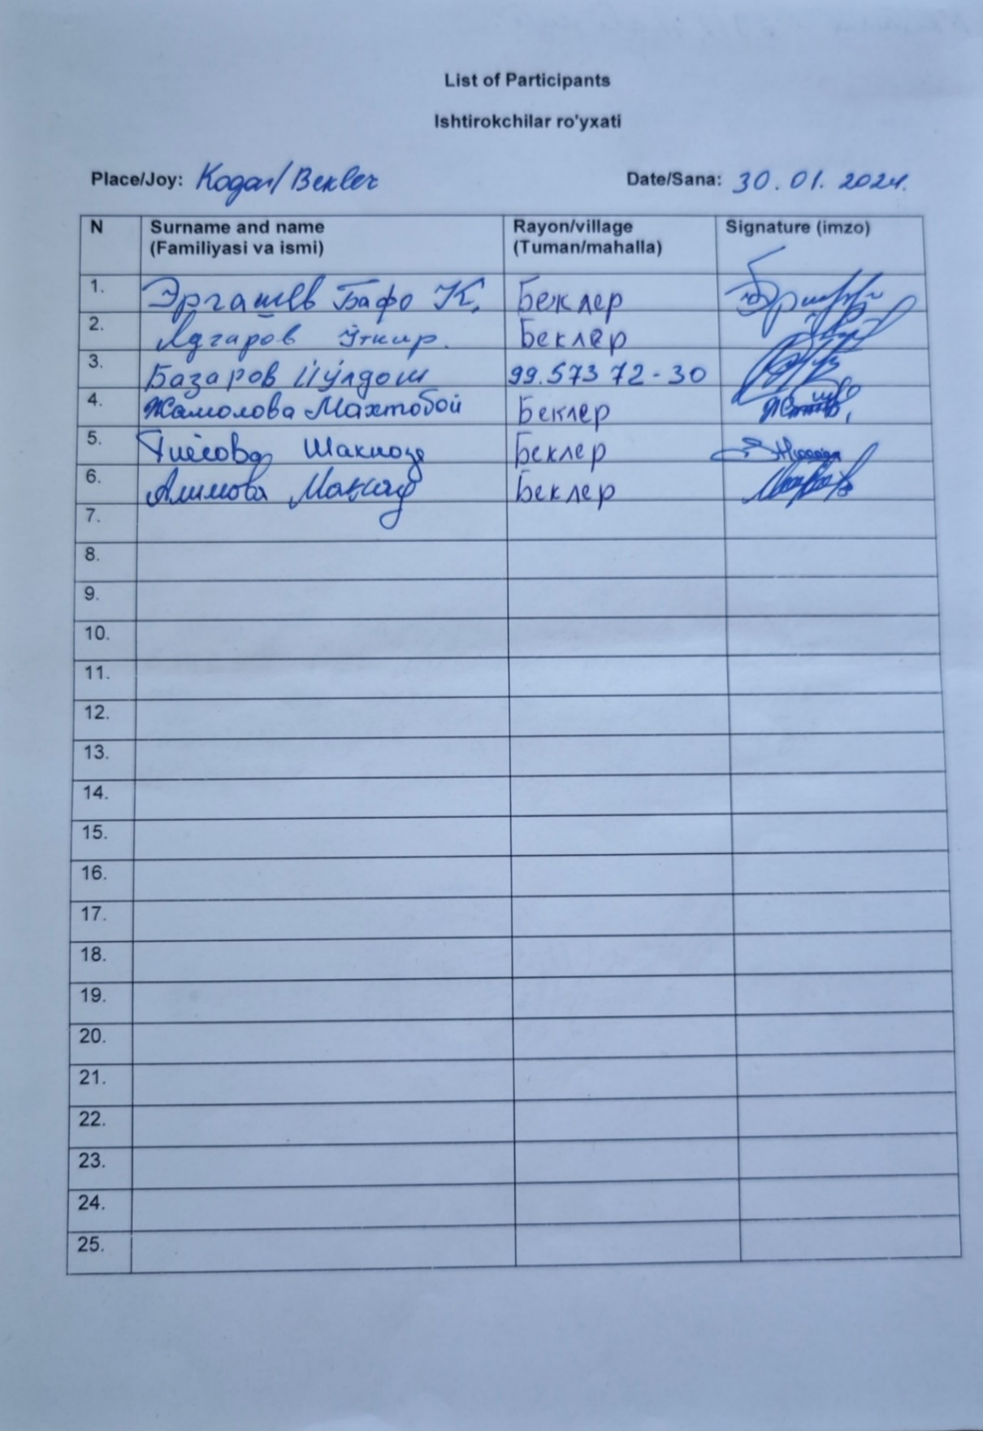

- Ромитанский район
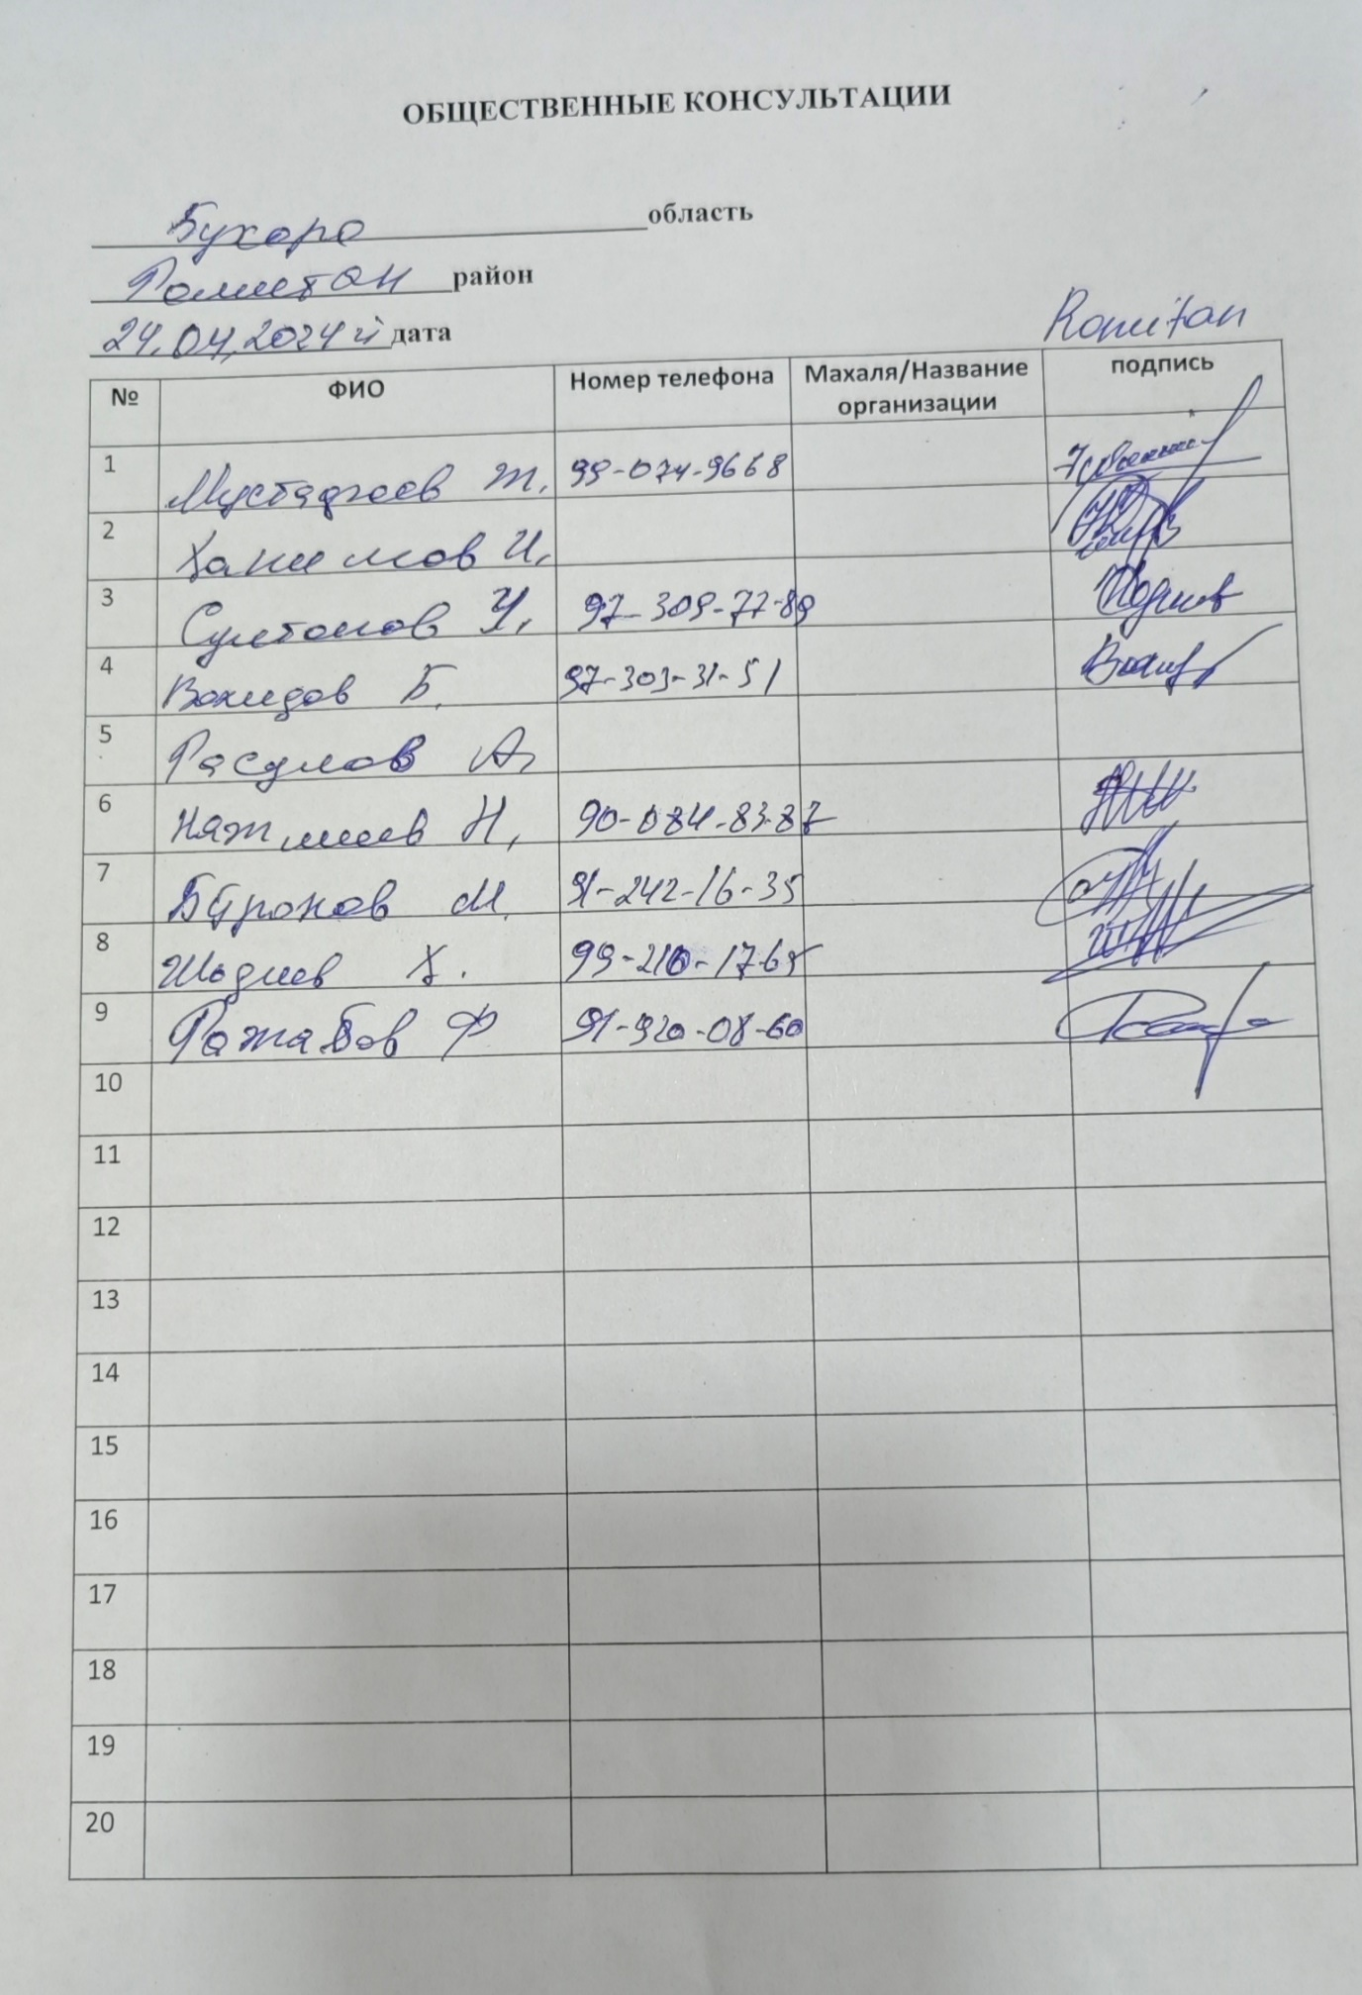

- Ургенчский район

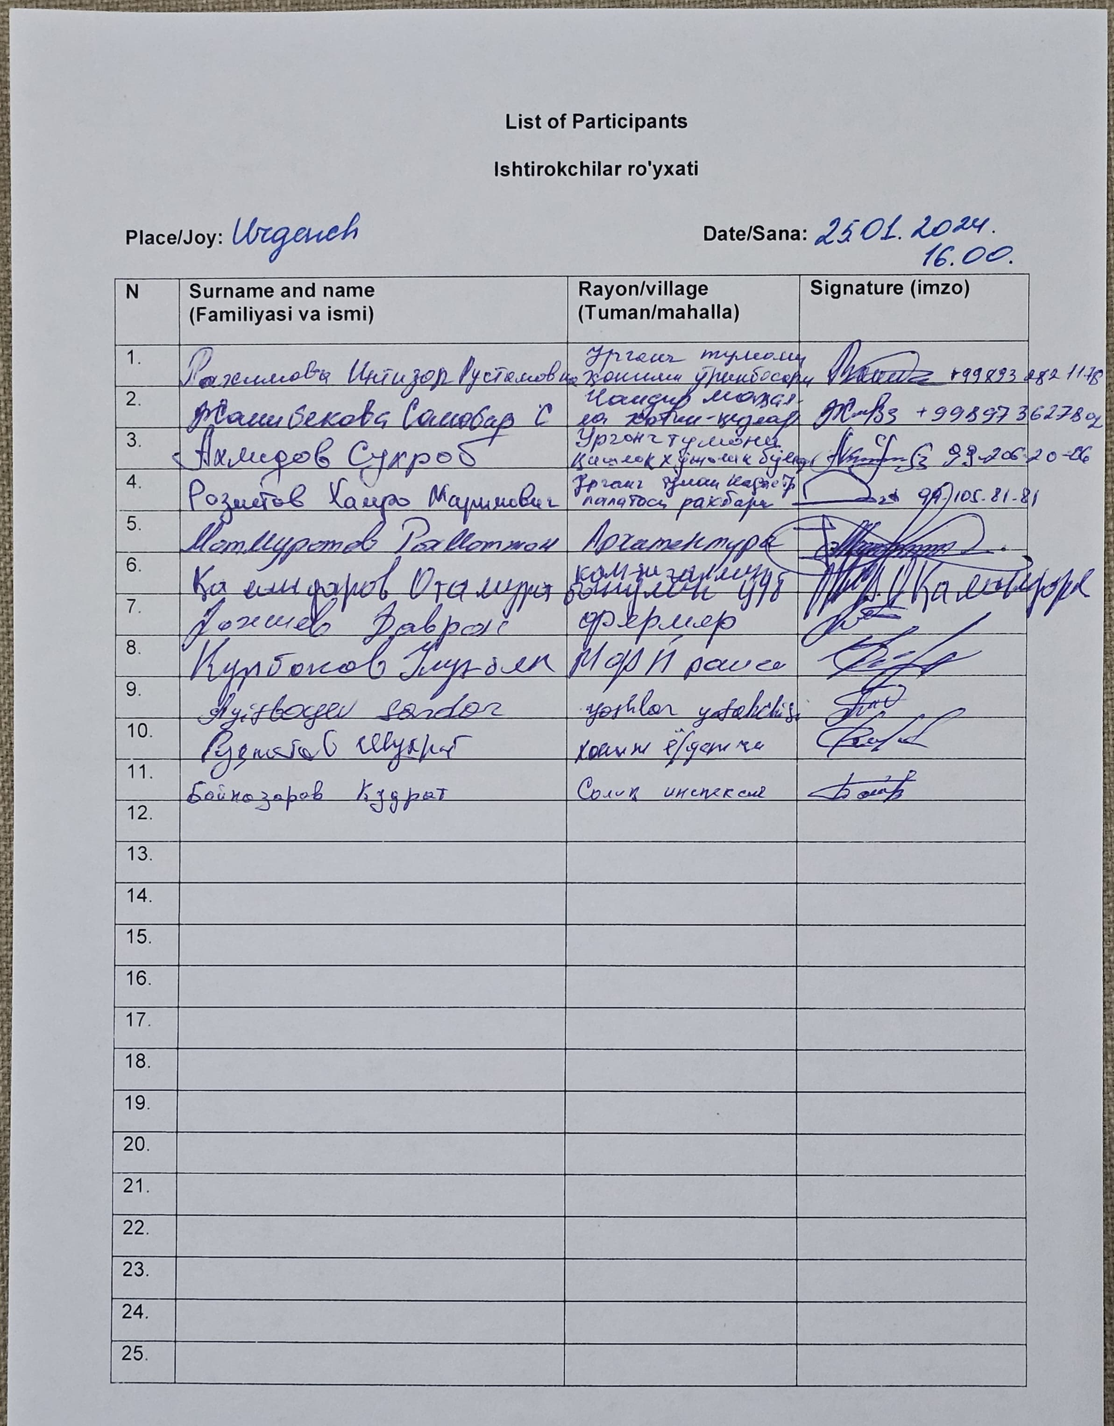

Приложение 5. Предыдущее решение по вопросу отвода земли в районе Каган и протоколы встреч с ранее затронутыми лицами в районе Каган
- Решение об отводе земель Каганского района
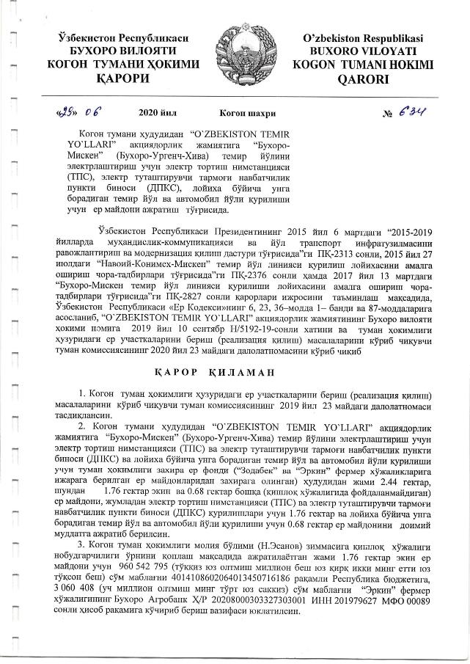
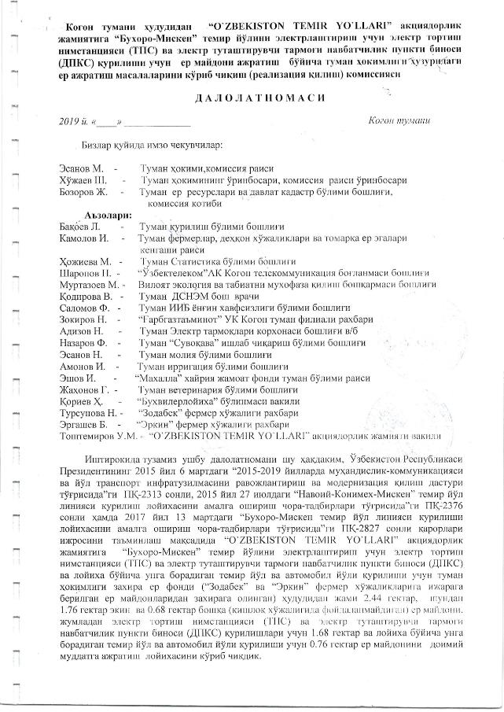

- Ранее затронутые лица и их социально-экономический профиль.
- При первоначальном распределении земли решением хакима Каганского района от июля 2020 года № 634 затронутые лица\фермы описаны в следующей таблице.
Taблица 6. Затронутые земли и люди в Каганском районе
№ | Затронутые фермы | Затронутые лица | Типы затронутых земель | Общая площадь земли (га) | Общая площадь затронутых земель, га | %
Каганский район
1 | Ферма Эркин | Б. Аргашов | Сельское хозяйство | 110.6 | 0.68 | 0.6
2 | Ферма Зодабек | Н. Дурсунова | Сельское хозяйство | 92.8 | 1.76 | 1.9
Всего |  |  |  | 203.4 | 2.44 | 1.2
- В январе и апреле 2024 года были проведены перепись населения и социально-экономическое обследование затронутых лиц.
- Общее количество затронутых домохозяйств — два (2). Одно из этих домохозяйств было опрошено социальными консультантами. Со вторым также связались по телефону.
- Первое домохозяйство состоит из 6 человек – 3 мужчин и 3 женщин. Из них 2 – родители, сын и невестка и 2 внука школьного возраста. Они узбекской национальности. Уровень образования главы домохозяйства – высшее.
- Основной доход семьи — сельское хозяйство. Их сельскохозяйственные угодья составляют около 92 гектаров и используются для выращивания хлопка и пшеницы. Их сельскохозяйственная деятельность управляется их зарегистрированной компанией под названием «Эркин». В компании работают 8 человек.
- Помимо сельского хозяйства, один человек в семье работает на государство и получает ежемесячную зарплату. Другим источником дохода является государственная пенсия, которую глава семьи получает ежемесячно. На вопрос о доле своего дохода они указали, что 70 % приходится на сельское хозяйство, а остальное (30 %) — на зарплату и пенсию. У домохозяйства нет банковского кредита.
- С главой второго домохозяйства связались, чтобы получить информацию о затронутом земельном участке, но он не принимал участия в социально-экономическом обследовании. Наблюдения и опросы ключевых информаторов показали, что он владеет более чем 100 гектарами сельскохозяйственных земель, которые обрабатываются для выращивания различных сельскохозяйственных продуктов. Глава домохозяйства имеет высшее образование, и некоторые из членов его семьи работают в государственных организациях.

- Подписанные заявления о добровольном возврате земель фермерскими хозяйствами «Зодабек» и «Эркин» Каганского района и их переводы.
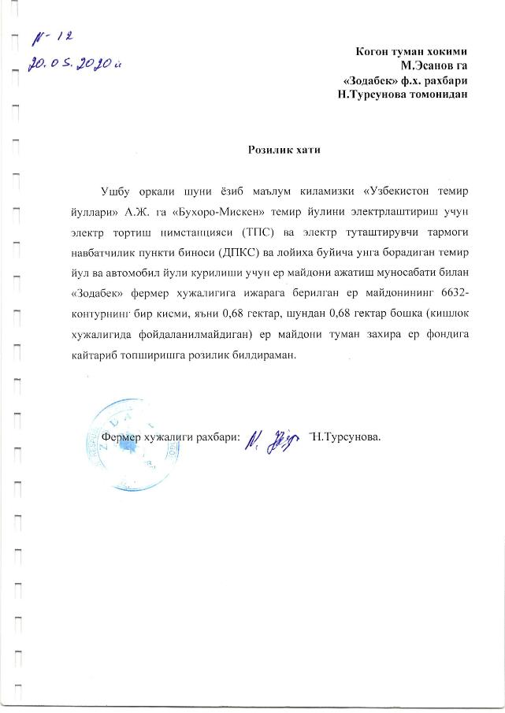

Перевод Акта возврата земли фермерским хозяйством
ЗОДАБЕК Каганского района

Настоящим подтверждаю, что согласна вернуть часть земельного участка, арендуемого сельскохозяйственным предприятием «Зодабек», площадью 0,68 га, в Государственный резервный фонд для дальнейших нужд АО «Узбекистон темир йуллари» для строительства подстанции, диспетчерского пункта и подъездного пути в рамках проекта электрификации железнодорожной линии Бухара - Мискен. Земельный участок расположен на земельном участке № 6632 арендованного сельскохозяйственным предприятием «Зодабек». Площадь земельного участка 0,68 га не используется в сельскохозяйственных целях.

Глава фермерского хозяйства Г-жа. Н. Турсунова
20.05.2020

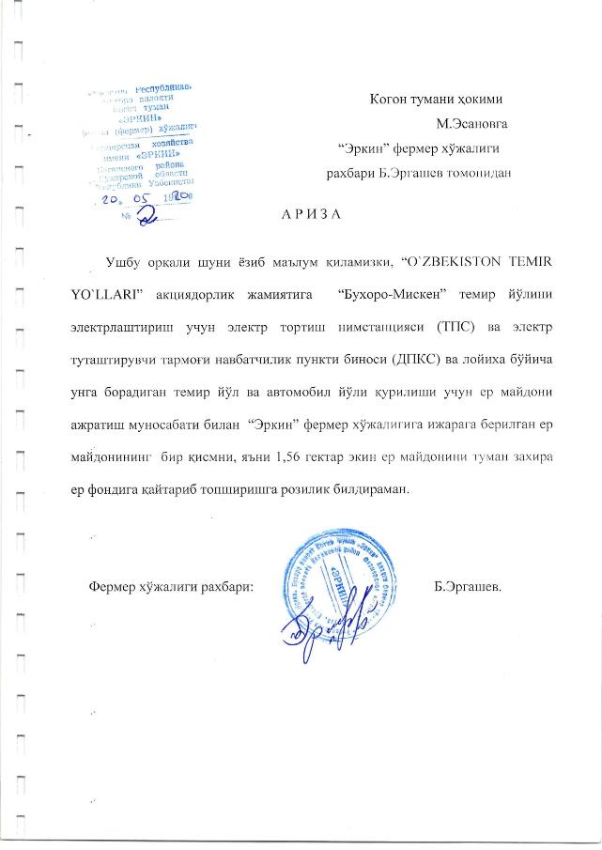
Перевод Акта возврата земли фермерским хозяйством
ЭРКИН Каганского района

Настоящим подтверждаю свое согласие на возврат части, арендованной фермерским хозяйством «Эркин» земли в размере 1,56 га в государственный резервный фонд для дальнейших нужд АО «Узбекистон темир йуллари» для строительства тяговой подстанции, диспетчерского пункта и подъездного пути по проекту электрификации железной дороги Бухара – Мискен.

Глава фермерского хозяйства Г-н. Б. Эргашев
20.05.2020 г.

4. Фотографии консультации и обследования в Каганском районе (январь 2024 г.)

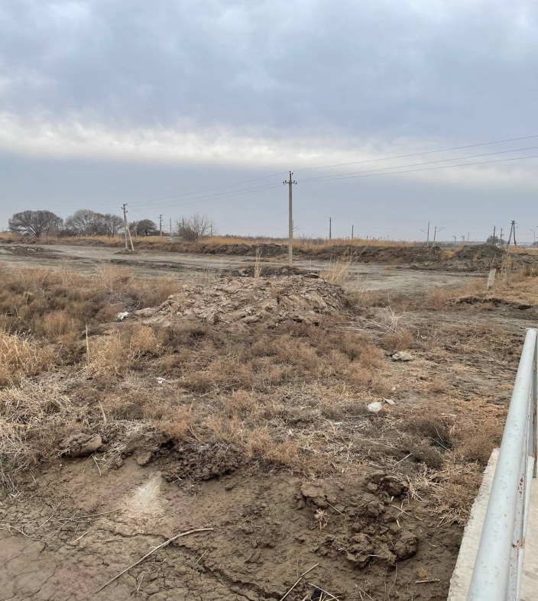 | 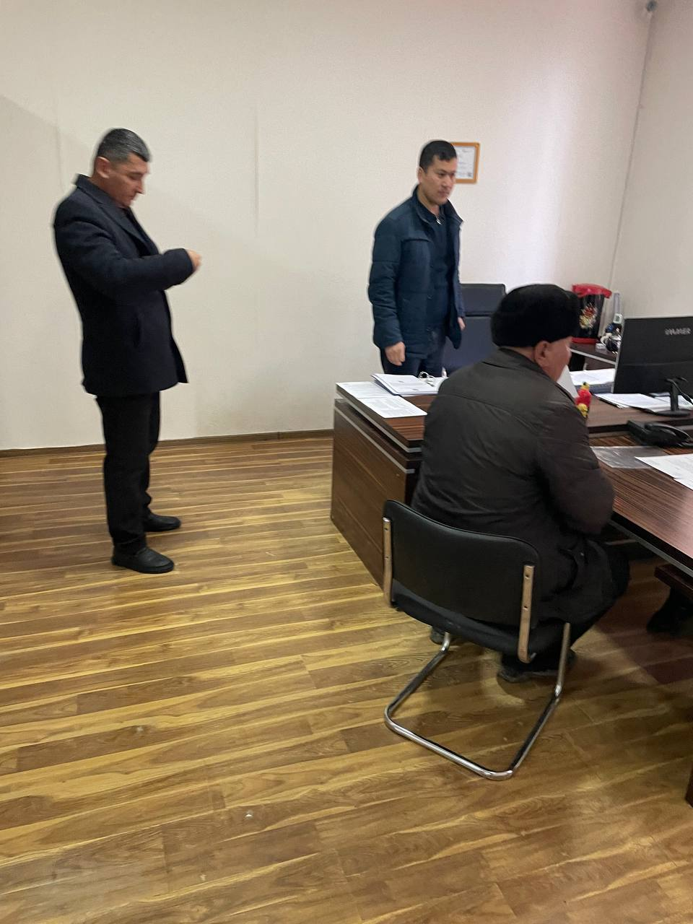
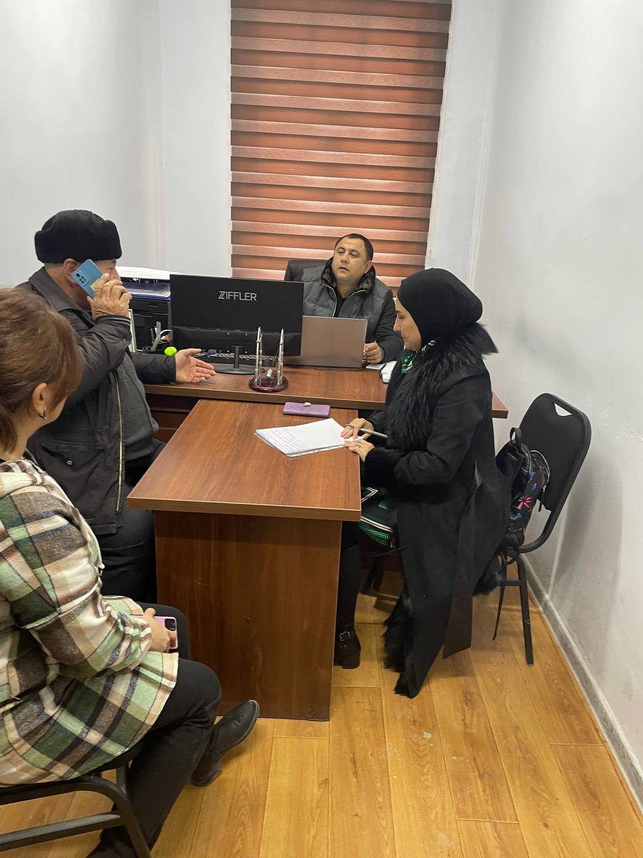 | 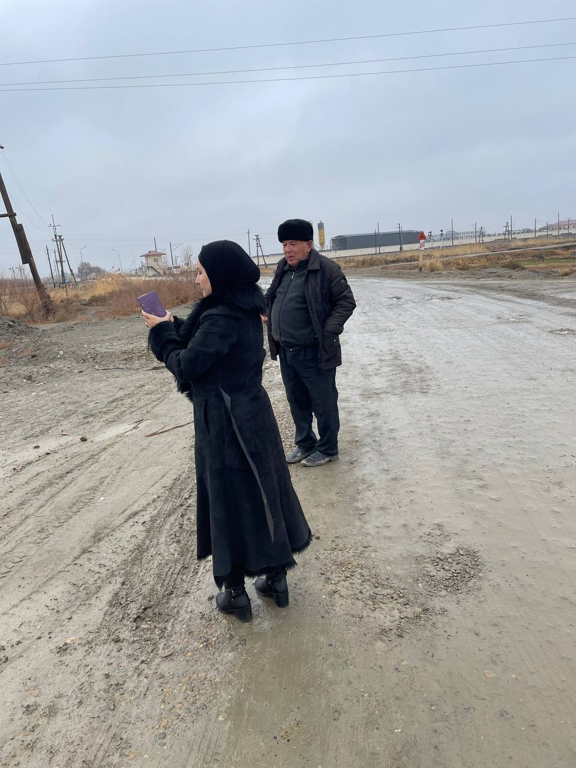

Приложение 6. Постановление хокима Пешкунского района Бухарской области о выделении УТЙ земельного участка для строительства ТПС «Парвоз» и «Кийикли»

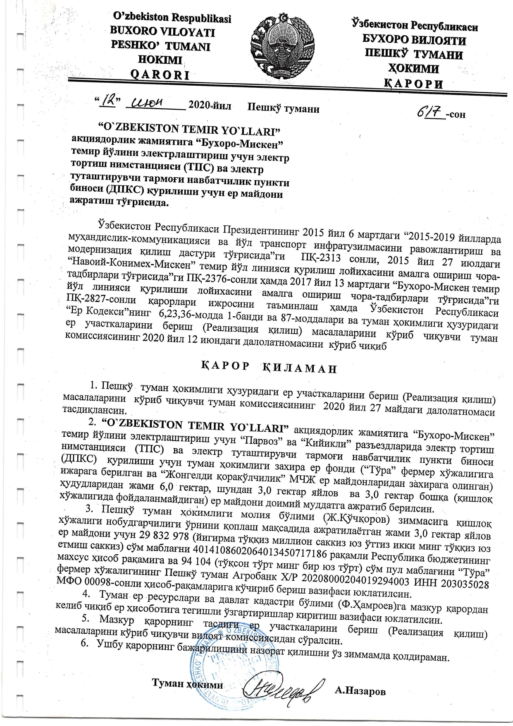

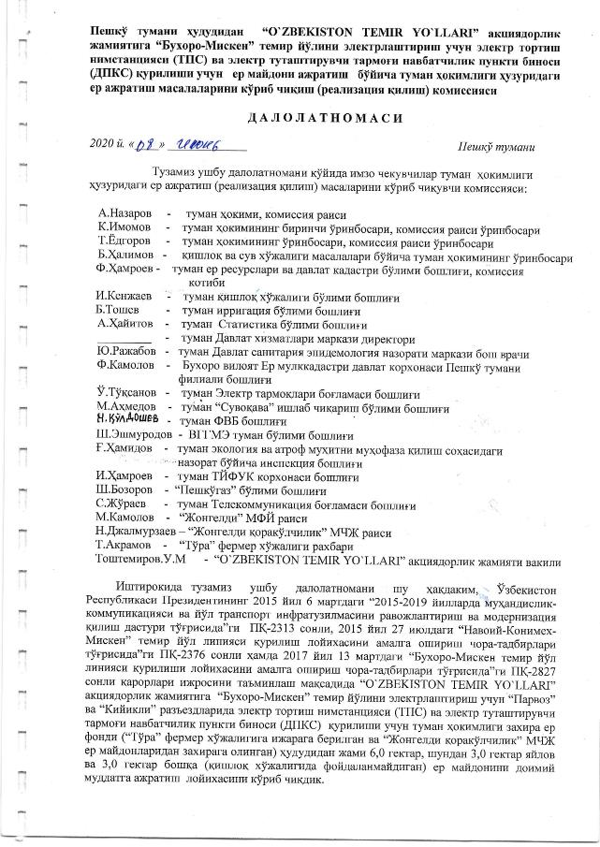

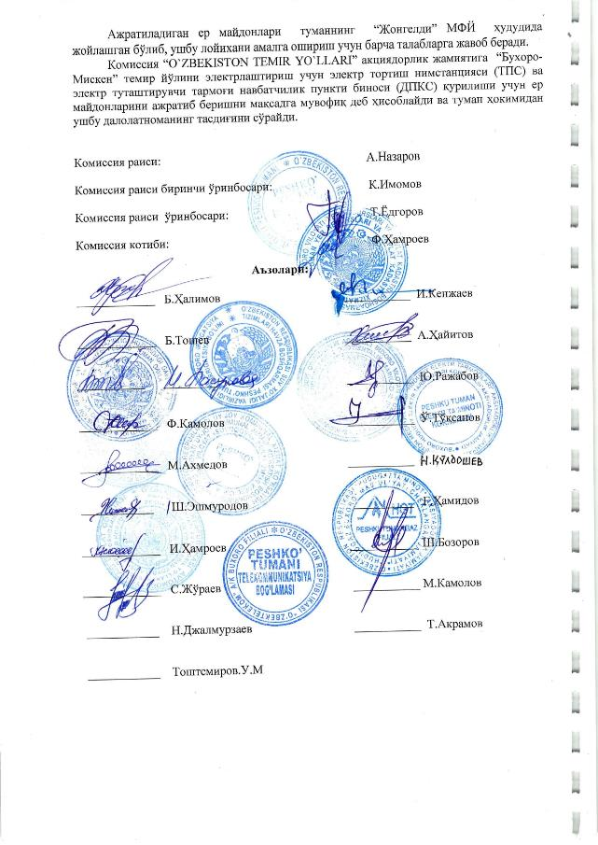
ПЕРЕВОД

Республика Узбекистан
ПОСТАНОВЛЕНИЕ ХОКИМА ПЕШКУНСКОГО РАЙОНА БУХАРСКОЙ ОБЛАСТИ

‘12’ Июнь, 2020 Пешкунский район 617-номер

О предоставлении земельного участка
АО «Узбекистон темир йуллари» для строительства
тяговой подстанции (ТПС) и дежурный пункт
контактной сети (ДПКС) для электрификации
железной дороги «Бухара-Мискен»

На основании Постановления Президента Республики Узбекистан от 6 марта 2015 года № ПП-2313 «О программе развития и модернизации инженерно-коммуникационной и транспортной инфраструктуры на 2015-2019 годы», Постановления от 27 июля 2015 года № ПП-2376 «О мерах по реализации проекта строительства железнодорожной линии Навои-Конимех-Мискен», а также Постановления от 13 марта 2017 года № ПП-2827 «О мерах по реализации проекта строительства железнодорожной линии Бухара-Мискен», а также в соответствии с пунктами 1 статьи 6, статьи 23, статьи 36 и статьи 87 Земельного кодекса Республики Узбекистан и протокола районной комиссии по предоставлению (реализации) земельных участков от 12 июня 2020 года

ПРИКАЗЫВАЮ:
- Утвердить протокол районной комиссии по предоставлению (реализации) земельных участков хокимияту Пешкунского района от 27 мая 2020 года.
- Акционерному обществу «Узбекистон темир йуллари» для электрификации железнодорожной линии Бухара-Мискен выделить из резервного земельного фонда хокимията района (арендуемого фермерским хозяйством «Тура» и изъятого из земель ООО «Жонгелди коракулчилик») 6,0 га земли, из них 3,0 га пастбищ и 3,0 га прочих земель (не используемых в сельском хозяйстве) для строительства тяговой подстанции (ТПС) и дежурного пункта контактной сети (ДПКС) на разъездах Парвоз и Кийикли на постоянный срок.
- Возложить на финансовый отдел хокимията Пешкунского района (Кучкоров Ж.) обязанность перечислить 29 832 978 (двадцать девять миллионов восемьсот тридцать две тысячи девятьсот семьдесят восемь) сумов на специальный расчетный счет республиканского бюджета за номером 4014108602064013450717186 и 94 104 (девяносто четыре тысячи сто четыре) сума на текущий счет фермерского хозяйства «Тура» в Агробанке Пешкунского района за номером 20208000204019294003 ИНН 203035028 МФО 00098 в качестве компенсации за выделенные 3,0 га пастбищных угодий.
- На основании настоящего постановления районному отделу земельных ресурсов и государственного кадастра (Ф. Хамроев) поручено внести соответствующие изменения в земельный отчет.
- Подтверждение настоящего решения необходимо запросить в региональной комиссии по предоставлению земельных участков (реализации).
- Я обязуюсь контролировать выполнение настоящего решения.

Хоким района А. Назаров

Приложение 7. Постановление Хокима Пешкунского района о выделении всех пастбищных земель Комитету шелководства и животноводства Республики Узбекистан
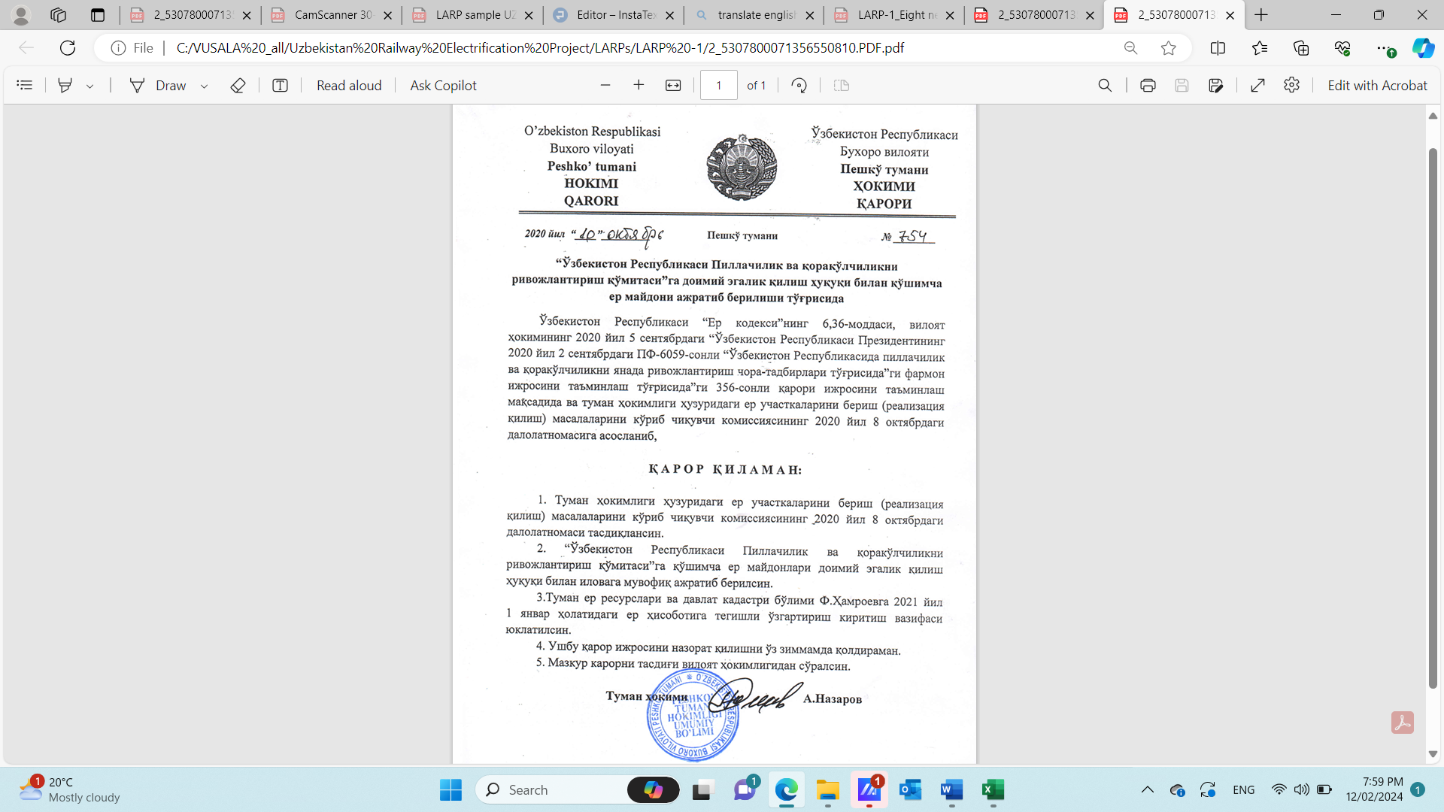

ПЕРЕВОД
Постановление хокима Пешкунского района о передаче всех пастбищных угодий Комитету по шелководству и животноводству РУз

Oктябрь 10, 2020 район Пешку № 754
О предоставлении «Комитету по развитию шелководства и животноводства Республики Узбекистан» дополнительного земельного участка в постоянное владение
В целях обеспечения исполнения статьи 6 и статьи 36 Земельного кодекса Республики Узбекистан, а также постановления хокима района от 2 сентября 2020 года № ПФ-6059 «О мерах по дальнейшему развитию шелководства и животноводства в Республике Узбекистан» и на основании акта комиссии по рассмотрению (реализации) вопросов предоставления земельных участков хокимияту района от 8 октября 2020 года,
ПРИКАЗЫВАЮ:
- Утвердить акт комиссии по рассмотрению (реализации) вопросов выделения земельных участков при хокимияте района от 8 октября 2020 года.
- Выделить Комитету по развитию шелководства и животноводства Республики Узбекистан дополнительные земельные участки в постоянное владение согласно приложению.
- Поручить начальнику районного отдела земельных ресурсов и государственного кадастра Ф. Хамроеву внести соответствующие изменения в земельный отчет по состоянию на 1 января 2021 года.
- Контроль за исполнением настоящего решения оставляю за собой.
- Просить хокимият области утвердить настоящее решение.

Хоким района А. Назаров

Они больше не подвержены влиянию проекта, как поясняется в разделе 4.4.

